I. O ČEM JE VNĚJŠÍ HOSPODÁŘSKÁ POLITIKA?

Základní problémy vnější HOPO

Studium vnější hospodářské politiky zahrnuje 2 základní oblasti:

- mezinárodní obchod: reálné transakce = fyzický pohyb zboží a surovin
- mezinárodní finance: finanční transakce

Předmět vnější HOPO užívá stejné základní analytické metody jako ostatní odvětví ekonomie, neboť motivy a chování jednotlivců se v mezinárodním obchodě neliší od domácích transakcí.

Analýza vnějších vztahů se liší od analýzy uzavřené ekonomiky ve 2 aspektech:

- subjekty mezinárodních transakcí představují suverénní země → diskriminace cizinců
- různé měny

Základní problémy vnější HOPO jsou:

- přínosy z obchodu
- charakter obchodu
- protekcionismus
- platební bilance
- determinace měnových kurzů
- koordinace mezinárodní politiky
- mezinárodní trh kapitálu

K jednotlivým problémům konkrétněji:

Přínosy z obchodu

Přestože je prospěšnost mezinárodního obchodu všeobecně uznávána, je řada lidí skeptická ohledně přínosů v případě, kdy je země sama schopna importované zboží produkovat. Jedním z hlavních omylů je tvrzení, že je mezinárodní obchod škodlivý, pokud mezi zeměmi existuje velký rozdíl v produktivitě a mzdách.

Mezinárodní obchod je pro zúčastněné země přínosný také v situacích, kdy:

- se specializují na úzký rozsah zboží, přičemž mohou realizovat úspory z rozsahu
- vyvážejí zboží, jehož výroba je náročná na VF, kterého má země dostatek (a naopak)

Přínosy zapojení se země do světové ekonomiky nejsou omezeny pouze na obchod se zbožím, ale týkají se také mezinárodního pohybu VF.

Na druhou stranu má mezinárodní obchod výrazný dopad na distribuci příjmů v dané zemi.
Mezinárodní obchod může nepříznivě ovlivňovat vlastníky specifických VF (tj. takových, které nemohou být využity v jiných odvětvích). Řešení těchto problémů je součástí politické debaty.

Příčiny mezinárodního obchodu:

- odlišnost výrobních podmínek
- rostoucí výnosy z rozsahu
- rozdíly ve spotřebitelském vkusu

Charakter obchodu

Charakter obchodu = kdo, komu, co

Některé aspekty vzniku obchodu jsou jednoznačné, např. zdroje, klimatické podmínky atd. V jiných případech už není existence obchodu jednoduše vysvětlitelná. Na počátku 19.století přišel David Ricardo s objasněním vzniku mezinárodního obchodu na základě rozdílů v produktivitě práce. Ve 20.století se objevila další vysvětlení: nejvýznamnějším z nich je Heckscher-Ohlinův model založený na relativním vybavení VF a jejich využití při výrobě různé produkce.

Protekcionismus

Zatímco v teorii mezinárodního obchodu jsou zdůrazňovány přínosy, hlavním tématem praktické obchodní politiky je regulování rozsahu obchodu.

Od vzniku moderních států se projevoval strach z mezinárodní konkurence a jeho vlivu na prosperitu domácí ekonomiky. To vedlo k zavádění různých forem ochrany domácích výrobců. Po WW2 nastalo období odstraňování bariér v mezinárodním obchodě, což odráželo názor, že volný obchod nevede pouze k prosperitě, ale také zabezpečí celosvětový mír. V 90.letech 20.století se tyto tendence projevily ve vzniku NAFTA, WTO aj. Naproti tomu začaly sílit antiglobalistické hlasy prosazující protekcionismus.

Ve skutečnosti vlády neprovádějí to, co je nejlepší z hlediska analýzy nákladů a výnosů, neboť hlavní slovo při stanovování obchodní politiky jednotlivých zemí mají národní zájmové skupiny.

Platební bilance

Neplatí, že přebytek BÚ nebo celkové platební bilance je dobrý a deficit špatný. Je nutné jej posuzovat v kontextu celkové ekonomické situace. Přesto je deficit pro řadu zemí aktuální tématem a spolu s problematikou protekcionismu tvoří jádro zkoumání vnější hospodářské politiky.

Determinace měnových kurzů

Měnový kurz = relativní hodnota měn

Po většinu 20.stol. byly měnové kurzy vázány na rozhodnutí vlády (systém fixních měnových kurzů). Před WW1 byly hodnoty hlavních světových měn vázány ke zlatu, po WW2 pak k dolaru. V 70.letech 20.stol. byl systém fixního měnového kurzu opuštěn a nahrazen systémem pružných měnových kurzů (floating), kde je hodnota každé měny stanovována na trhu na základě střetávání nabídky a poptávky.

Koordinace mezinárodní politiky

Světové hospodářství zahrnuje suverénní státy, které si samy stanovují vlastní ekonomickou politiku. Na druhou stranu ekonomická politika jedné země ovlivňuje jiné země, neboť je světová ekonomika integrována. Rozdíly v cílech jednotlivých zemí vedou ke konfliktům zájmů. I při shodných cílech jednotlivých zemí se mohou objevovat problémy, které souvisejí s chybějící koordinací politik. Spolupráce zemí v oblasti mezinárodní obchodní politiky je zajišťována pomocí smlouvy GATT.

Mezinárodní trh kapitálu

Rostoucí důležitost mezinárodního obchodu od 60.let 20.stol. byla doprovázena růstem mezinárodního trhu kapitálu. Ten propojuje kapitálové trhy jednotlivých zemí. Na rozdíl od národních trhů kapitálu se však musí vyrovnávat s rozdíly v národních předpisech týkajících se zahraničních investic.

S mezinárodními trhy kapitálu jsou spojena různá rizika, např.:

- fluktuace měnových kurzů
- problémy s vynutitelností závazků

II. PLATEBNÍ BILANCE A JEJÍ SOUVISLOSTI

Platební bilance – úvod
Platební bilance = detailní záznam skladby běžného účtu a transakcí, které jej financují

Všechny transakce jsou zaznamenány jako:
a) pasiva= debet (platba cizincům, záporné znaménko)
b) aktiva= kredit (příjmy od cizinců, kladné znaménko)

Kromě toho je každá transakce v platební bilanci zaznamenána dvakrát, aby byla zachována účetní souvztažnost.

Platební bilance zahrnuje 3 základní typy mezinárodních transakcí:

- transakce zahrnující export a import zboží a služeb, které vstupují přímo do běžného účtu
př. česká firma exportuje ocel => aktivum (+) na běžném účtu ČR

- transakce zahrnující nákup či prodej finančních aktiv ( peníze, akcie, vládní dluhopisy..)
př. česká firma koupí zahraniční akcie => pasivum (-) na finančním účtu ČR

- jiné transakce (převážně netržního charakteru)
př. česká vláda promine dluh jiné zemi => pasivum (-) na kapitálovém účtu ČR

Platební bilance – struktura

PLATEBNÍ BILANCE USA:  Běžný účet (BÚ)  1. Exporty:  - zboží  - služeb  - příjmy důchodů  2. Importy:  - zboží  - služeb  - platby důchodů  3. Čisté jednostranné běžné transfery  Stav běžného účtu (1+2+3)  Kapitálový účet (KÚ)(4)  Finanční účet (FÚ)  5. Americká aktiva držená v zahraničí  6. Zahraniční aktiva držená v USA  Stav finančního účtu (5+6)  Statistické diskrepance |  | PLATEBNÍ BILANCE ČR:
  A. Běžný účet (BÚ)
  Obchodní bilance
  Bilance služeb
  Bilance výnosů
  Běžné převody
  B. Kapitálový účet (KÚ)
  Celkem A+B
  C. Finanční účet (FÚ)
  Přímé investice
  Portfoliové investice
  Ostatní investice
  celkem A+B+C
  D. Saldo chyb, opomenutí, kurzové rozdíly
  Celkem A+B+C+D
  E. Změna devizových rezerv (- nárůst)

Základní identita platební bilance: BÚ + FÚ + KÚ = 0

Každá mezinárodní transakce vyvolá 2 vzájemně se vyrovnávající záznamy v platební bilanci. Suma BÚ a KÚ představuje celkovou změnu čistých zahraničních aktiv v zemi, proto vyrovnává rozdíl mezi importy aktiv od cizinců a exportem aktiv cizincům.

Běžný účet

Běžný účet platební bilance měří čisté exporty zboží a služeb. Import představuje platbu cizincům, proto má záporné znaménko.
Exporty a importy jsou rozděleny do 3 kategorií:

- zboží
- služby (př. turistické výdaje, dopravné…)
- platby (př. dividendy, úroky, výdělky domácích firem působících v zahraničí)

Navíc jeden zvláštní typ transakcí – jednostranné transfery (př. dary)

Kapitálový účet

Kapitálový účet zahrnuje transfery související s migrací obyvatelstva, promíjením dluhů nebo převody nevýrobních nefinančních hmotných aktiv (např. pozemky pro zastupitelské úřady) a nehmotných práv (patenty, autorská práva). Příjem je aktivem v platební bilanci.

Finanční účet

Finanční účet měří rozdíl mezi prodeji zboží a služeb cizincům a nákupy aktiv ze zahraničí.
Př. ČR si půjčí ze zahraničí => jde o příliv finančních prostředků do ČR, proto + znaménko na FÚ platební bilance.

Deficit BÚ ve výši 100 mld. vyžaduje 100 mld. finanční příliv do země (čisté půjčky a prodej aktiv cizinců se tedy bude rovnat 100 mld.)

Statistické diskrepance

Informace o aktivních a pasivních položkách spojených s určitou transakcí pocházejí z různých zdrojů. Tato data se mohou lišit v rozsahu, přesnosti, časovém období, což vyvolává nerovnováhu platební bilance.

Největší podíl na statistických diskrepancích má FÚ, neboť je obtížné zaznamenávat komplikované finanční obchody účastníků z různých zemí. Na straně BÚ pak rozdíl způsobuje evidence služeb.

Změna devizových rezerv

Devizové rezervy = zahraniční aktiva držená centrální bankou

Změna devizových rezerv představuje nákup a prodej devizových rezerv centrální bankou, která tímto způsobem kontroluje množství peněz v zemi. Centrální banka vstupuje na trhy aktiv a svou intervencí (nákupem či prodejem devizových rezerv) přidává či stahuje peníze z oběhu.

Intervence centrální banky se v platební bilanci projeví jako jakákoli jiná transakce soukromého subjektu.

„Záhada deficitu PB“: příklad str.314

Svět jako celek představuje uzavřenou ekonomiku, ve které musí platit tyto rovnosti:

S = I ……………………………………………světové úspory = světové investice
AD=Y …………………………………………..světové agregátní výdaje = světový produkt

Jednotlivé země mohou mít přebytek či deficit BÚ, což znamená, že investují či si půjčují v jiné zemi. Celková suma stavů běžného účtu ve světě je rovna nule, neboť půjčka jedné země je pro jinou zemi výpůjčkou (investicí).

Počátkem 80.let 20.století vzrostl deficit BÚ světa jako celku. Příčinou jsou tyto faktory:

- statistické diskrepance
- časový faktor (např. zboží exportované před koncem roku nepřejde v daném účetním období hranice země, do které směřuje – nestane se tedy importem)
- zkreslený záznam mezinárodních toků úrokových příjmů (úrokové platby vydělané v zahraničí často nejsou nahlášeny v zemi příjemce. Tyto platby jdou na účet zahraniční banky, aniž by musely překročit hranice)

Záznam úrokových plateb je rozhodujícím faktorem způsobujícím deficit světového běžného účtu.

Vývoj světového deficitu BÚ (mld.$):

1980 | 1982 | 1984 | 1986 | 1988 | 1990 | 1992 | 1994
-38,5 | -100,2 | -73,4 | -76,7 | -78,9 | -126,0 | -99,0 | -50,3

Po roce 1980 prudce vzrostly světové úrokové sazby, v polovině 80.let pak poklesly. Ve většině průmyslový zemí došlo k dalšímu růstu úrokových sazeb po roce 1987. V tomto období byl dopad růstu úrokových sazeb na deficit světového BÚ větší než na začátku 80.let, neboť se zvýšil objem mezinárodních aktiv a pasiv. Po sjednocení Evropy počátkem 90.let následoval pokles deficitu světového BÚ.

Pozn.: podle IMF existují ještě další faktory: např. neevidované příjmy.

Význam platební bilance v HOPO

Platební bilance představuje účetní vyrovnání bilance devizových rezerv. PB hrála významnou roli jako měřítko nerovnováhy mezinárodních plateb. Negativní saldo platební bilance může signalizovat krizi, neboť to znamená, že země snižuje svoje devizové rezervy a zadlužuje se u zahraničních měnových institucí. Přesto musí být závěry ze stavu platební bilance interpretovány opatrně a v celkovém kontextu.

III. TEORIE MEZINÁRODNÍHO OBCHODU

Modely mezinárodního obchodu

Podle Krugmana existují 4 modely mezinárodního obchodu, které se liší předpoklady ohledně determinant produkčních možností země.

- Ricardiánský model: produkční možnosti jsou dány rozdělením jediného zdroje, tj. práce, mezi jednotlivá odvětví. Model je založen na ideji komparativních výhod. Jeho nevýhodou je skutečnost, že neumožňuje vysvětlení následného rozdělení příjmů.

- Model specifických faktorů: vychází z předpokladu, že zatímco se VF práce může volně přemisťovat mezi odvětvími, existují specifické faktory využitelné pouze v určitém odvětví. Model vysvětluje rozdělení příjmů, ale není vhodný pro vysvětlení charakteru obchodu.

- Heckscher-Ohlinův model: předpokládá, že se mezi odvětvími mohou přesouvat různé VF, nejen práce. Tento model je složitý, umožňuje však pochopení vztahu mezi zdroji a charakterem obchodu.

- Standardní model: bere v úvahu společné prvky předchozích modelů. Tyto modely jsou pak chápány jako speciální případy standardního modelu.

Absolutní x komparativní výhoda

Absolutní výhoda = země může vyrábět jednotku statku s méně jednotkami práce než v zahraničí

Absolutní výhoda: porovnání výrobců z hlediska jejich produktivity (a_{LC}<a_{LC}* … domácí ekonomika je efektivnější než zahraniční při výrobě sýra)

X
Komparativní výhoda: porovnání výrobců z hlediska nákladů obětované příležitosti (=čeho se musí vzdát pro získání daného statku)

Produktivita práce:

 | ČR | EU
sýr | 10 | 20
víno | 15 | 10

Bez obchodu: 30A, 25B
S obchodem: 40A, 30B

Strukturu mezinárodního obchodu určuje komparativní, ne absolutní výhoda.

A: Ricardiánský model – koncept komparativní výhody

Když se země snaží produkovat vše, čelí nákladům obětované příležitosti:

Náklady obětované příležitosti produkce růží (vyjádřené v počítačích) = počet počítačů, které by mohly být vyrobeny zdroji použitými na produkci růží

Rozdílné náklady obětované příležitosti zemí umožňují vzájemně přínosné uspořádání světové produkce. Svět jako celek vyprodukuje víc díky specializaci zemí na výrobu, kde mají komparativní výhodu. Tím roste životní úroveň. Země má komparativní výhodu u takového zboží, u kterého jsou jeho náklady obětované příležitosti vyjádřené v jiném statku nižší než v jiných zemích (tučně).

např. USA: 10 mil.růží= 100 000 PC
Mexiko: 10 mil.růží= 30 000 PC

David Ricardo: mezinárodní obchod vzniká z důvodu mezinárodních rozdílů v produktivitě práce.

Předpoklady Ricardiánského modelu:
  - 1 VF =práce (shodné vybavení pracovní silou, shodná mzdová sazba)
  - 2 statky
  - DOKO
  - technologie může být vyjádřena produktivitou práce v jednotlivých odvětvích, tj. jednotkovou pracovní náročností (= množství práce potřebné k vyprodukování jednotky statku)

Hranice výrobních možností a relativní ceny

Každá země má omezené zdroje, a proto se pro výrobu další jednotky jednoho statku musí vzdát výroby jiného. To je graficky znázorněno hranicí výrobních možností.

Hranice výrobních možností= znázorňuje různé kombinace dvou statků, které mohou být v ekonomice maximálně vyprodukovány

Pokud je brán v úvahu pouze jediný VF, tj. práce, pak je hranice výrobních možností determinována vybavením VF práce:

a_{LC}* Q_{C} + a_{LW}* Q_{W} < L L … celková nabídka práce
a_{L} … pracovní náročnost výroby (C…sýr, W…víno)

Relativní cena = cena statku vyjádřená v hodnotě jiného statku

Pokud nepředpokládáme zisk, pak je hodinová mzda rovna hodnotě, kterou zaměstnanec za hodinu vyprodukuje: P_{X}/a_{LX}.

Když P_{C}/P_{W} > a_{LC}/a_{LW} …vyšší mzdy u statku sýr => ekonomika se specializuje na jeho výrobu (relativní cena sýra převyšuje jeho náklady obětované příležitosti)

Bez mezinárodního obchodu se relativní ceny zboží rovnají relativní pracovní náročnosti výroby jednotky statků:

a_{LC}/a_{LW} … náklady obětované příležitosti domácí země
a_{LC}*/a_{LW}* … náklady obětované příležitosti zahraniční země

Při existenci mezinárodního obchodu platí:

pokud a_{LC}/a_{LW} < a_{LC}*/a_{LW}*, event. a_{LC}/a_{LC}* < a_{LW}/a_{LW}*, pak má domácí země komparativní výhodu při výrobě sýra, neboť pracovní náročnost výroby sýra je v poměru k výrobě vína v domácí zemi nižší než v zahraničí.

Graf: hranice výrobních možností 2-1

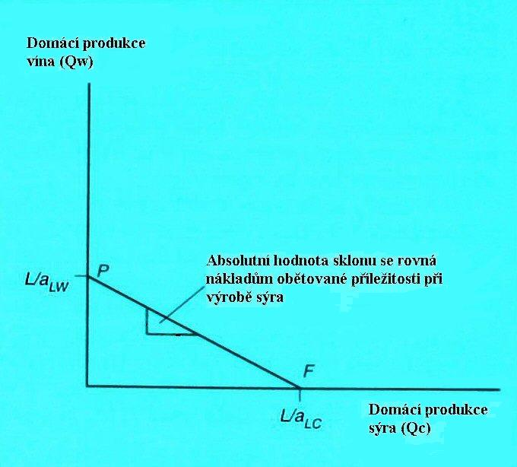

Stanovení relativních cen

Bez mezinárodního obchodu jsou relativní ceny determinovány relativní pracovní náročností jednotky statku: doma - a_{LC}/a_{LW} , v zahraničí - a_{LC}*/a_{LW}*. Při existenci mezinárodního obchodu se porovnává relativní cena statku v obou zemích. Pokud je statek v zahraniční dražší, vede to exportu tohoto statku z domácí země do zahraničí, do té doby, než se relativní ceny vyrovnají.

Ceny mezinárodně obchodovaného zboží jsou determinovány nabídkou a poptávkou. Pro spojení trhů obou produktů je vhodné zavést relativní nabídku (poptávku) = množství sýra nabízeného (poptávaného) za jednotku vína.

Pokud je světová cena nižší než a_{LC}/a_{LW} , pak není sýr nabízen.
Pokud P_{C}/P_{W} < a_{LC}/a_{LW} … domácí země se specializuje na produkci vína
Pokud P_{C}/P_{W} < a_{LC}*/a_{LW}* … zahraniční země se specializuje na produkci vína
Pokud P_{C}/P_{W} = a_{LC}/a_{LW} … domácí země vydělá stejně, ať produkuje cokoli
Pokud P_{C}/P_{W >} a_{LC}*/a_{LW}* … nebude víno nabízeno

Když se domácí země specializuje na výrobu sýra, produkuje množství L/a_{LC} , zatímco v zahraničí produkují L*/a_{LC}* množství vína. Pro cenu v intervalu a_{LC}/a_{LW} až a_{LC}*/a_{LW}* je relativní cena sýra (L/a_{LC})/( L*/a_{LC}*). Křivka RD má sestupný tvar odrážející substituční efekt. Rovnovážná relativní cena se nachází v průsečíku RS a RD.

Graf: světová relativní nabídka a poptávka 2-3

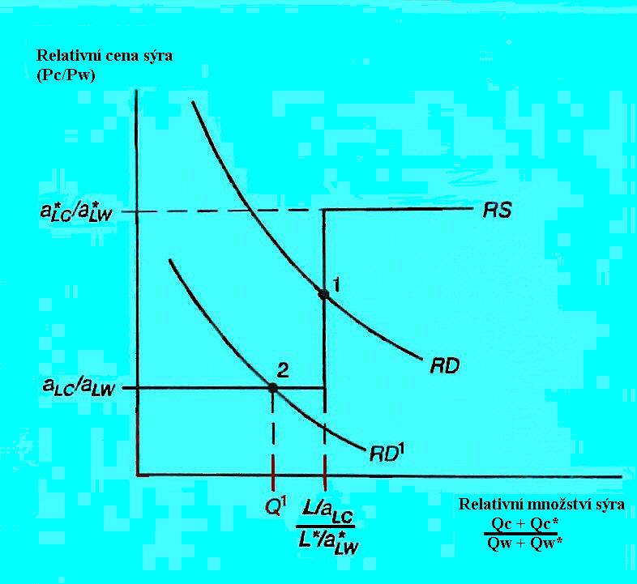

Přínosy z realizace obchodu

Země získávají z mezinárodní specializace. To lze demonstrovat 2 způsoby:

- obchod jako nepřímá metoda výroby: domácí ekonomika produkuje sýr a víno nakoupí za prodaný sýr
- vliv mezinárodního obchodu na spotřebitelské možnosti země: země mohou spotřebovávat jinou kombinaci statků sýr a víno, než jakou vyrábějí

Když se země specializuje na statek, u kterého má komparativní výhodu, obě země z toho získávají. Podle Ricardiánského modelu jsou na tom tedy všichni díky mezinárodnímu obchodu lépe. O tom, kdo co bude vyrábět rozhoduje komparativní, nikoli absolutní výhoda.

Graf: rozšíření spotřebních možností 2-4

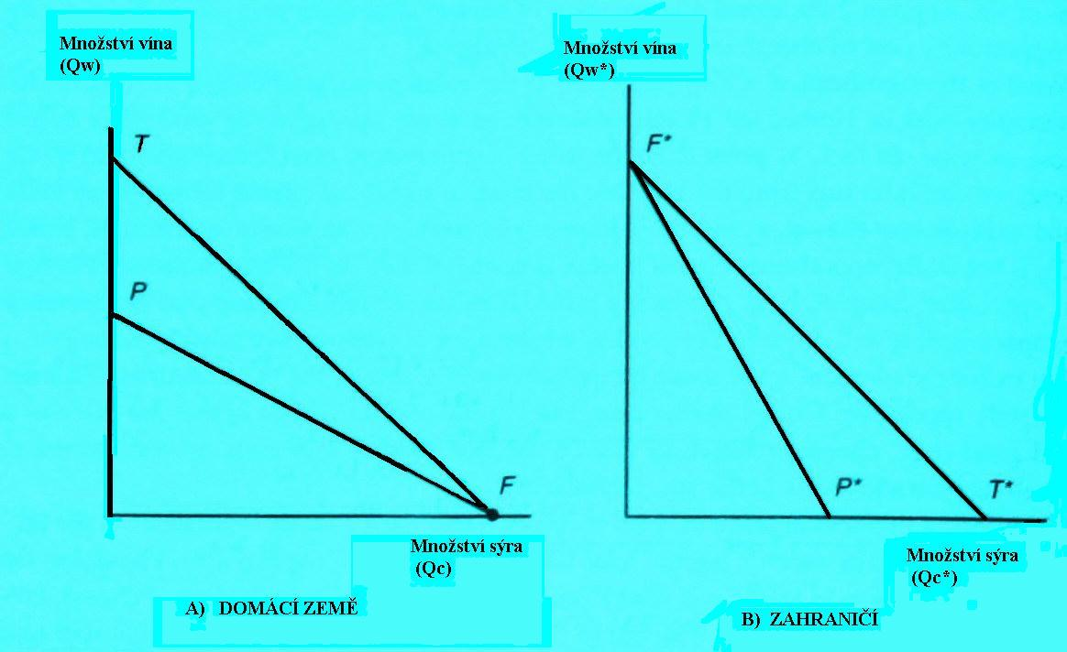

Omyly v chápání komparativní výhody

          - Produktivita a konkurenceschopnost:

OMYL 1 = obava, že volný obchod je přínosný pouze tehdy, když je země dost silná, aby čelila zahraniční konkurenci, a pokud je schopna vyrábět nějakou produkci levněji než konkurence. Jde o nepochopení komparativní výhody, neboť přínosy z obchodu vyplývají z komparativní, nikoliv absolutní výhody. Absolutní výhoda není nutnou, ani postačující podmínkou pro existenci komparativní výhody, neboť ta závisí nejen na relativní produktivitě zemí, ale i na relativní mzdové úrovni, která je se odvíjí od relativní produktivity ostatních odvětví země.

          - Chudá pracovní síla:

OMYL 2 = omyl vyplývající z obavy, že zahraniční konkurence založená na nízkých mzdách poškozuje jiné země. Zastánci tohoto argumentu odmítají spolupráci se zahraničními odvětvími, která jsou méně efektivní, ale platí nižší mzdy. Jde o omyl, neboť nižší zahraniční mzdy neovlivňují přínosy domácí země z obchodu (není rozhodující, zda ceny jsou nižší následkem vyšší produktivity či nižších mezd).

          - „Vykořisťování“ zemí s nízkými mzdami:

OMYL 3 = obava, že obchod zhoršuje situaci zemí, které mají mzdy nižší než v zahraničí. Nízké mzdy však nepředstavují vykořisťování. Pokud by země odmítly z tohoto důvodu obchodovat nebo tlačily na růst mezd v exportních odvětvích, snížily by se reálné mzdy, a tak i kupní síla hodinové mzdy pracovníka.

Rozšíření modelu

Původní model komparativní výhody pracuje jen se dvěma produkty. Vzhledem ke snaze přiblížit jej realitě byl rozšířen na více produktů a bere v úvahu přepravní náklady.

Při analýze rozšířeného modelu se bere v úvahu poměr pracovní náročnosti jednotky produkce doma a v zahraničí. Pokud je znám poměr domácích a zahraničních mezd, lze z toho určit, kdo co bude vyrábět (zboží se bude vyrábět tam, kde je to nejlevnější, tj. tam, kde je minimální výraz: mzdová sazba*pracovní náročnost na jednotku).

Specializace není ve skutečnosti tak extrémní, jak model předpokládá, neboť:

- existuje více než jeden výrobní faktor (ne pouze L)
- snaha chránit domácí odvětví před zahraniční konkurencí
- přeprava zboží je spojena s náklady

Přepravní náklady představují překážky pohybu zboží a služeb. Navíc není možné přepravovat určité služby a zboží s velkým poměrem váha/hodnota (př.cement). Tato zboží se pak řadí mezi neobchodované (tj. takové, které si země vyrábí sama).

Empirické ověření modelu

Ricardiánský model komparativní výhody je užitečným nástrojem pro úvahy o důvodech existence mezinárodního obchodu a jeho důsledcích na národní bohatství. Ve skutečnosti model funguje, až na několik mylných předpovědí a omezení:

          - předpokládá extrémní stupeň specializace
          - model nezahrnuje účinky mezinárodního obchodu na distribuci příjmu uvnitř země (bere v úvahu jen přínos pro zemi jako celek)
          - nebere v úvahu mezinárodní obchod s výrobními faktory
          - nebere v úvahu roli úspor z rozsahu jako faktor vzniku obchodu (nevysvětluje velké toky mezi podobnými zeměmi)

Potvrdila se hlavní predikce Ricardiánského modelu: země by se měly zaměřit na export zboží, jehož výroba má relativně vysokou produktivitu. Stejně tak se prokázalo, že obchod závisí na komparativní, ne absolutní výhodě.

V 90.letech však země často neprodukují zboží, kde mají komparativní NEVÝHODU, a tak chybí nástroj, jak změřit produktivitu zemí v těchto odvětvích. Ve světě přetrvávají velké rozdíly v produktivitě.

Nelze předpokládat, že je komparativní výhoda statická. Pokud se země specializuje podle komparativní výhody, pak roste její důchod a může si dovolit investovat do lepšího vzdělání a infrastruktury → v budoucnu má komparativní výhodu jinde.

Graf: produktivita – vývoz 2-6

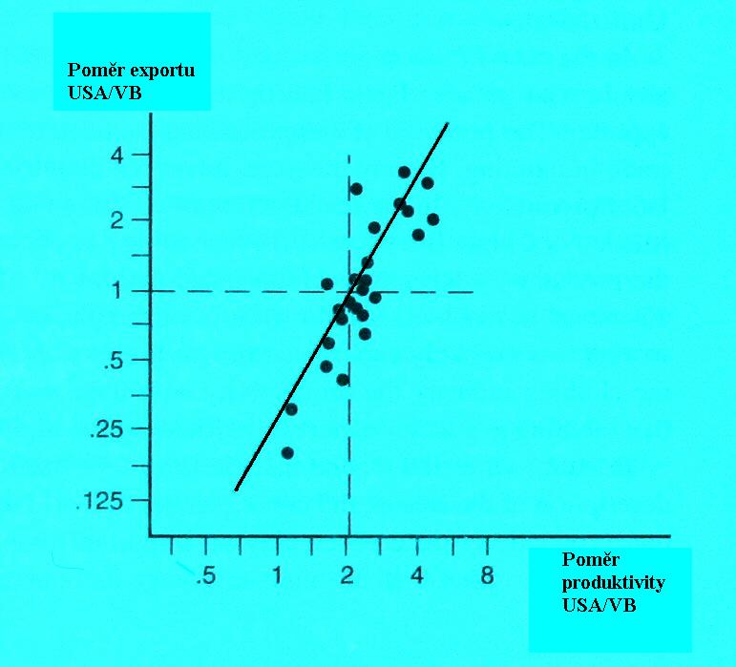

B: Model specifických faktorů

V reálném světě jsou přínosy mezinárodního obchodu často rozděleny velmi nerovnoměrně. Na distribuci příjmu mají vliv:
- VF se nemohou ihned a bez dodatečných nákladů přesouvat mezi odvětvími
- jednotlivá odvětví se liší v poptávce po VF

Model specifických faktorů byl vyvinut P. Samuelsonem a R. Jonesem.
Předpoklady:
  - 2 statky
  - 3 VF - ty se dělí na: - mobilní (práce)
- specifické (kapitál, půda) = ty mohou být využity jen při výrobě jediného druhu statku

Obchod přináší zisk výrobnímu faktoru, který je specifický pro exportní odvětví zemí, ale poškozuje VF specifický pro odvětví, která musí konkurovat importům. Vliv na mobilní faktory závisí na jejich příslušnosti k odvětví (zda exportní nebo importní).

Distribuce příjmů, a tedy existence vítězů a poražených, je jedním z hlavních důvodů, proč není obchod svobodný. Navíc ti, co ztrácejí, bývají často mnohem lépe informováni a organizováni, a proto ovlivňují obchodní politiku země.

C: Heckscher – Ohlinův model

Jde o tzv. teorii podílu faktorů.V reálném světě jsou nejen rozdíly v produktivitě práce (Ricardiánský model), ale také ve vybavení jednotlivých zemí zdroji. Heckscher – Ohlinův model vysvětluje roli odlišného vybavení VF v mezinárodním obchodě. Model vychází z toho, že rozdíly ve VF jsou jediným zdrojem mezinárodního obchodu. Komparativní výhoda je ovlivněna vztahem mezi relativní národní vybaveností VF a technologií (která ovlivňuje relativní intenzitu využití VF při výrobě různých statků).

Země, která má velkou zásobu určitého VF bude vyrábět relativně větší množství statku, jehož výroba je náročná na tento hojný VF. Mezinárodní obchod způsobuje změny relativních cen a ty ovlivňují relativní výnosy jednotlivých VF. Vlastníci hojného VF mezinárodním obchodem získávají, zatímco vlastníci vzácných VF ztrácejí.

Podle tohoto modelu by měl mezinárodní obchod vést k vyrovnávání cen VF, reálně tomu ale brání bariéry obchodu s VF a využívání rozdílné technologie. Proti tomuto modelu hovoří tzv. Leontiefův paradox (= exporty USA byly v období 25 let po WW2 méně kapitálově náročné než importy, v souladu s touto teorií tomu mělo být naopak). Pro obchod mezi bohatým severem a chudým jihem teorie platí lépe.

D: Standardní model obchodu

Standardní model obchodu je založen na 4 klíčových vztazích:

    - vztah mezi hranicí výrobních možností a křivkou relativní nabídky:
Země produkuje kombinaci statků odpovídající bodu, kde se nejvyšší dosažitelná izokvanta dotýká křivky hranice výrobních možností

    - vztah mezi relativní cenou a relativní poptávkou:
Výroba a spotřeba musí ležet na stejné izokvantě, tedy musí platit vztah:

P_{C}*Q_{C} + P_{F}*Q_{F} = P_{C}*D_{C} + P_{F}*D_{F} ,

kde D je spotřebované množství a Q vyrobené množství

    - vztah relativní nabídky a relativní poptávky (ustavování světové rovnováhy)
    - vliv směnných relací na národní bohatství země:

Pokud dojde ke zlepšení (zvýšení) směnných relací země (tj. poměru P_{C}/P_{F}), zvýší se bohatství země a naopak.

IV. POLITICKÁ EKONOMIE OBCHODNÍ POLITIKY

Volný obchod – úvod

Ve skutečnosti existuje na světě pouze pár zemí, které mají úplně volný obchod (např. Hongkong). Teoretické modely dokazují, že díky volnému obchodu se země vyhnou ztrátám efektivity spojené s protekcionismem a získá dodatečné příjmy, neboť dojde k odstranění zkreslení podnětů pro spotřebitele a výrobce.

Volný obchod = provádění (mezinárodních) ekonomických transakcí bez omezení

Podle některých není volný obchod dokonalý, ale je lepší než jiné politiky. Odpůrci volného obchodu zdůrazňují nespravedlivost volného obchodu → vyžadují autarkii či „spravedlivý obchod“.

Přínosy volného obchodu:

- Efektivnost:

Malá země nemůže ovlivnit zahraniční exportní cenu. Clo tedy v jejím případě vyvolá ztrátu vyvolanou zkreslením ekonomických podnětů pro výrobce i spotřebitele. Volný obchod by tato zkreslení odstranil, čímž by došlo k nárůstu národního bohatství.

- Úspory z rozsahu:

Ochrana vybraných odvětví vede k roztříštění výroby mezi zeměmi, ale také ke vstupu dalších firem do chráněných odvětví, neboť je v nich zajištěna nižší konkurence a vysoké zisky. Úroveň výroby každé jednotlivé firmy je pak nedostatečná a neumožňuje dosáhnout úspor z rozsahu.

- Lepší příležitosti pro inovace

Graf: přínosy volného obchodu 9-1

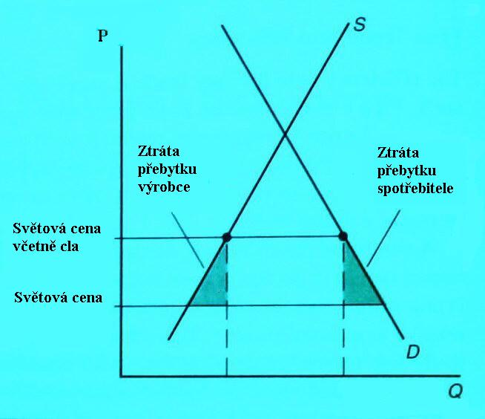

Politické argumenty pro

Ekonomové tvrdí, že je obchodní politika zemí ve skutečnosti důsledkem specifických zájmů určitých skupin, a tedy že nezohledňuje náklady a přínosy z celospolečenského hlediska. Teoreticky je možné nástroji obchodní politiky dosáhnout zvýšení národního bohatství. Ve skutečnosti je ale vláda pod vlivem zájmových skupin, a tak jsou její aktivity zaměřeny na redistribuci příjmu k politicky vlivným sektorům. Z toho důvodu je volný obchod bez jakýchkoliv výjimek lepší, i když z čistě ekonomického pohledu to platit nemusí.

Kromě toho představuje mezinárodní obchod dobrovolnou směnu a vede ke zvýšení životní úrovně (posun křivky produkčních možností).

Politické argumenty proti

Většina nástrojů obchodní politiky je primárně zaměřena k ochraně zisků určitých zájmových skupin. Teoreticky existují případy, kdy aktivistická obchodní politika zvyšuje národní bohatství. Mezi argumenty obhajující protekcionismus patří:

- Zlepšení směnných relací:

Velká země může ovlivnit zahraniční exportní cenu, clo pak v takovém případě povede ke snížení ceny importů, čímž dojde ke zlepšení směnných relací. U velké země se následně národní bohatství zvýší díky clu víc než za volného obchodu.

S rostoucím clem od určité výše klesá národní bohatství. Existuje tedy optimální clo, které maximalizuje národní bohatství. To znamená, že je mezní příjem ze zlepšení směnných relací roven mezní ztrátě efektivnosti vyplývající z narušení výrobních a spotřebitelských podnětů.

Vývozní subvence směnné relace zhoršuje.

Omezení:
- malé země nemohou ovlivnit světové ceny
- nebezpečí odvetných opatření ostatních zemí

- Selhání domácího trhu:

Vlivem tržních selhání (např. trh pracovní síly se nevyčišťuje, trh kapitálu nealokuje efektivně zdroje…) nemohou být zdroje rychle přemístěny do výnosných odvětví. Kromě toho někteří ekonomové zdůrazňují, že přebytek výrobce nezohledňuje všechny náklady a přínosy (např. externality v podobě rozšiřování nových poznatků do jiných sektorů ekonomiky)

Další argumenty:

- ochrana domácího trhu před zahraniční konkurencí (pokles poptávky po domácím zboží vede k růstu nezaměstnanosti)
- léčba deficitů BÚ
- podpora klíčových odvětví

K grafu: selhání domácího trhu

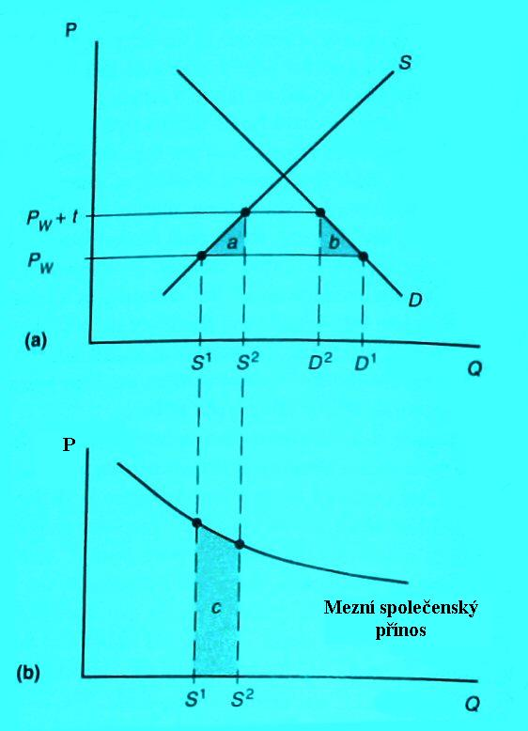

Graf „a“ představuje standardní analýzu nákladů a přínosů. Graf „b“ zachycuje mezní příjem výrobce, který přebytek výrobce nezaznamená.

Clo zvyšuje cenu z P_{W} na P_{W} + t. Dále dochází k růstu domácí výroby (z S1 na S2), narušení výroby vyvolané zvýšením ceny je vyznačeno jako plocha „a“. Spotřeba v domácí zemi klesne (z D1 na D2), narušení spotřebitelských stimulů představuje plocha „b“. Pokud bereme v úvahu pouze přebytek spotřebitele a výrobce, pak náklady cla převyšují přínosy.

Graf „b“ zachycuje průběh křivky mezního společenského přínosu. Vlivem nárůstu výroby vzroste společenský přínos z S1 na S2 (plocha „c“).

Tržní selhání lze však řešit i při zachování volného obchodu pomocí domácích politik. Navíc je obtížné správně předvídat budoucí vývoj a vytvořit na základě toho odpovídající politiku.

Příklady chráněných odvětví

Zatímco v rozvojových zemích byla v rámci strategie nahrazování importů chráněna řada odvětví, ve vyspělých zemích je rozsah protekcionismu mnohem užší. Jedná se hlavně o dvě odvětví:

1) Zemědělství:

Ve vyspělých zemích připadá na zemědělství nízký podíl pracovní síly (v USA 2%). Zemědělci bývají ale dobře politicky organizovaní, což jim umožňuje prosazovat vysokou úroveň ochrany odvětví.
Dále např. CAP

2) Textilní průmysl:

Charakteristické znaky odvětví:

- pracovně intenzivní – z toho vyplývá, že mají v tomto odvětví komparativní výhodu země s nízkými mzdovými sazbami
- není nutné vysoká kvalifikace ani kapitálové investice
- ve vyspělých zemích dobře organizovaní

Mezinárodní vyjednávání

Od 30.let 20. století docházelo ve vyspělých zemích ke snižování obchodních bariér s cílem rozšířit mezinárodní integraci. K rychlé liberalizaci obchodu došlo díky mezinárodním vyjednávání po WW2.

Výhody vyjednávání oproti jednostranné politice snižování cel jsou:

- vzájemné smlouvy napomáhají prosazování volného obchodu
- eliminace obchodních válek
- schopnost narušit jednotlivé národní zájmové skupiny, které jdou v mezinárodním měřítku

Vězňovo dilema

Vězňovo dilema vychází z teorie her a napomáhá pochopení nutnosti koordinovat obchodní politiky zemí prostřednictví mezinárodních smluv.

Příklad vychází z předpokladů:

- 2 země, 2 možné politiky (volný obchod x protekcionismus)
- vlády schopny kvantifikovat spokojenost s výsledky zvolené politiky
- rozhodování vlád je nezávislé

Důsledky zvolené politiky:

USA JAP | svobodný obchod | protekcionismus
svobodný obchod | 10 10 | -10 20
protekcionismus | 20 -10 | -5 -5

GATT

= nástroj pro podporu mezinárodního volného obchodu prostřednictvím jednacích kol

Po WW2 probíhala mnohostranná obchodní jednání za účelem vzniku Mezinárodní obchodní organizace (ITO = International Trade Organization). Vyjednávání provázely problémy, proto skupina 23 zemí vytvořila roku 1947 dočasná obchodní pravidla v podobě smlouvy GATT = General Agreement on Tariffs and Trade. Organizace ITO však nikdy nevznikla, a tak trvala dočasnost GATTu 48 let.

GATT byla smlouva, ne organizace (státy vystupovaly jako „smluvní strany“, ne členové).

WTO

Roku 1995 se konečně realizovala myšlenka na vznik obchodní organizace a bylo založeno WTO = World Trade Organization. Pravidla GATTu byla aktualizována a stala se součástí pravidel WTO. Základním principem WTO je proces „vázání“. Pokud je určitá celní sazba vázána, pak země, která clo uvaluje, souhlasí s tím, že je v budoucnu nezvýší. V případě vyspělých zemích je vázána většina cel, u rozvojových zemí asi ¾. Výjimkou je situace, kdy ostatní země souhlasí s navýšení cla na svoji produkci, to však bývá obvykle kompenzováno snížením jiných cel.

Kromě cel je snaha omezovat také necelní bariéry obchodu. Subvence jsou s výjimkou zemědělství zakázány. Zavádění nových dovozních kvót také není možné a navíc jsou země tlačeny k tomu, aby odstranily či převedly staré kvóty na cla.

Vyjednávání o snižování cel a liberalizaci obchodu probíhá v kolech.

Uruguayské kolo (1986-1994)

Výsledný dokument po ukončení jednání obsahuje s dodatky celkem 22 000 stran. Smlouva byla podepsána v dubnu 1994 v Marrákeši (Maroko). Do konce roku ji pak ratifikovaly hlavní země. Za hlavní přínosy Uruguayského kola je považováno:

- Obchodní liberalizace:

Došlo k dohodě o dalším snižování cel, což znamenalo pokles průměrné celní sazby z 6,3% na 3,9%. Důležitější však byl souhlas s liberalizací dosud silně chráněných odvětví: zemědělství a textilní průmysl. Kromě toho byla zpracována pravidla pro vládní nákupy.

- Vznik WTO:

Rozdíly GATT X WTO:

provizorní smlouva | plně funkční organizace
jen zboží | + služby (GATS = General Agreement on Trade in Services)  + duševní vlastnictví (TRIPS = Trade-Related Aspects of Intellectual Property)
zdlouhavé, neúčinné řešení sporů | formální, účinné řešení sporů

Ekonomické přínosy Uruguayského kola byly odhadnuty jako dodatečný 1% roční nárůst reálného světového příjmu. Náklady liberalizace postihly koncentrované, dobře organizované skupiny, zatímco většina přínosů připadla veřejnosti (koncentrovaná ztráta malé skupiny X málo viditelné přínosy široké veřejnosti).

Výjimky z pravidla nediskriminace

Mezinárodní obchodní smlouvy musí mít nediskriminační charakter. To znamená, že pokud sníží země cla na dovozy z určité země, platí toto snížení i pro importy z ostatních zemí. Existují však případy, kdy země vyjednávají tzv. preferenční obchodní smlouvy. Preferenční systém znamená, že cla uvalená na produkci zúčastněných zemí jsou nižší než u zemí nezúčastněných. GATT obecně takové smlouvy zakazuje s výjimkou situace, kdy mají země nulová cla. Nulové celní sazby mohou mít v případě vytvoření zóny volného obchodu nebo celní unie.

Dopady integrace:

- Připojení k zóně volného obchodu vede k nahrazování drahé domácí výroby dovozy z jiných zúčastněných zemí. Dochází k tvorbě obchodu, země získává.

- Pokud však připojení k zóně volného obchodu vede k nahrazení levných dovozů z nezúčastněných zemí dražší produkcí některé ze zúčastněných zemí, dochází k odklonu obchodu a země ztrácí.

Spory o obchodní politiku

V 80.letech se objevily nové argumenty obhajující vládní intervence do obchodu zaměřené na problém high-tech odvětví, a tak vznikaly nové teorie strategické obchodní politiky.

V 90.letech sílily debaty o vlivu nárůstu mezinárodního obchodu na pracovníky v rozvojových zemích. S tím souvisí řešení otázky, zda by měly být do obchodních dohod včleněny standardy pro mzdové sazby a pracovní podmínky.

Argumenty pro aktivní obchodní politiku

Aktivistická vládní politika musí být podložena ospravedlněním intervencí. Podmínkou je, aby daná politika vyřešila tržní selhání.

Ve vyspělých zemích byly identifikovány 2 druhy tržních selhání:

  - neschopnost firem v high-tech odvětvích zmocnit se příjmů z rozvoje poznatků, které se rozšíří i do jiných odvětví

  - existence monopolního zisku ve vysoce koncentrovaných oligopolních odvětvích

Technologie a externality

Pokud učiní firmy v odvětví nový poznatek, který mohou využít i jiná odvětví, aniž by za to musela zaplatit, odvětví pak v důsledku produkuje dodatečný výstup, který se neodrazí ve stimulech pro firmy z tohoto odvětví. V takovémto případě existuje dobrý důvod pro subvencování daného odvětví.

Externality = přínosy, které připadnou jiným firmám než těm, které je vyprodukovaly

V high-tech odvětvích je vytváření poznatků hlavním aspektem podnikání. Firmy věnují velkou část zdrojů do zlepšování technologií. Patentová ochrana však poskytuje pouze slabou ochranu proti imitování nápadů.

S tímto argumentem ve prospěch protekcionismu souvisejí 2 problémy:

- schopnost vládní politiky zaměřit se na správné odvětví
- obtížná kvantifikovatelnost přínosů z vytvořené inovace

Nedokonalá konkurence

Obhajoba vládních intervencí je také založena na neexistenci dokonale konkurenčního trhu v některých odvětvích. Vláda může stanovením pravidel ovlivnit, komu připadne dodatečný přínos, zda domácí či zahraniční firmě, a tak měnit národní bohatství země. To řeší Brander-Spencerova analýza.

S tímto argumentem ve prospěch protekcionismu souvisejí 2 problémy:

- nedostatečné informace
- riziko zahraniční odvetné akce

Strategické obchodní politiky jsou „ožebračováním souseda“, neboť dochází ke zvyšování národního bohatství na úkor jiné země.

Globalizace a pracovní síla

Od 90.let sílí ve vyspělých zemích antiglobalizační hnutí, která za hlavní problém považují mzdy a pracovní podmínky pracovníků v exportních odvětvích rozvojových zemí. Podle teorie komparativní výhody však mají z realizace obchodu přínos všechny zúčastněné strany, protože kromě nárůstu národního bohatství dojde také k redistribuci příjmů ve prospěch pracovníků.

Před rokem 1995 byla kritika mezinárodního obchodu zaměřena na jeho dopady na obyvatele vyspělých zemí, což souviselo s obavou ze zahraniční konkurence. Hlavní otázkou byl vliv importů ze zemí s levnou pracovní sílou na mzdy málo kvalifikovaných pracovníků ve vyspělých zemích. Od roku 1995 v souvislosti s masovým rozšířením antiglobalizačních hnutí se hlavní kritika zaměřila na dopady mezinárodního obchodu na rozvojové země. Kritici poukazují, že jsou nízké mzdy v rozvojových zemích důsledkem volného obchodu. To souvisí s nepochopením podstaty komparativní výhody.

Reálná mzda a pracovní podmínky

Přestože mají pracovníci v rozvojových zemích nízké mzdy, jsou na tom lépe, než by byli bez globalizace. Vyspělé země se obávají zavedení standardů na výši mezd a pracovní podmínky z důvodu, že by to mohlo zneužíváno jako protekcionistický nástroj.

Navrhované řešení: monitorování mezd a pracovních podmínek a zpřístupnění výsledků spotřebitelům, kteří se pak mohou rozhodnout, koho budou svou spotřebou podporovat.

V. NÁSTROJE OBCHODNÍ POLITIKY

Druhy nástrojů

Nástroje jsou součástí obchodní politiky země; zaměřeny na mezinárodní obchod.

Druhy:

- Cla
- Subvence
- Omezení v rozsahu importu či ceně – importní kvóty

Cla – úvod

Clo = daň uvalená na importované zboží

Dělení:
      - Specifická (pevná suma za jednotku)
      - Ad valorem (%)

Jde o nejjednodušší a nejstarší nástroj obchodní politiky (př. Corn Laws – VB, poč.19.stol., průmysl NĚM, USA – konec 19.stol.).

Cílem uvalení cla je zvýšit cenu importovaného zboží, a tak chránit domácí odvětví. Kromě toho byla cla významným zdrojem příjmu do státního rozpočtu (např. USA 1830-1860: 70-90% X Tunisko r.1990: 75%). V současné době se země odklánějí od užívání cla ve prospěch jiných nástrojů.

Účinky uvalení cla

Z pohledu importéra představuje clo něco jako dopravní náklady: pokud nebude rozdíl v cenách daného zboží na různých trzích alespoň ve výši cla, nebude mít importér zájem zboží dovážet.
Popis grafu: Pokud by clo nebylo uvaleno, bude ceny na úrovni P_{W} (jak na domácím, tak na zahraničním trhu). Po uvalení cla nebudou chtít importéři dovážet, což povede k převisu poptávky na domácím trhu a převisu nabídky na zahraničním trhu. To následně zvýší domácí cenu na úroveň P_{T} a sníží zahraniční cenu na úroveň P_{T}*=P_{T} – t.

Objem obchodu se sníží z úrovně Q_{W}, která by se realizovala za volného obchodu, na úroveň Q_{T}. Za vyšší domácí cenu nakoupí spotřebitelé méně zboží (přesun z bodu 1 do bodu 2). Zvýšení domácí ceny je však nižší než je výše cla, neboť část cla se odrazí ve snížení zahraniční exportní ceny, a tak není clo plně uvaleno na domácí spotřebitele.

Graf: účinky uvalení cla 8-4

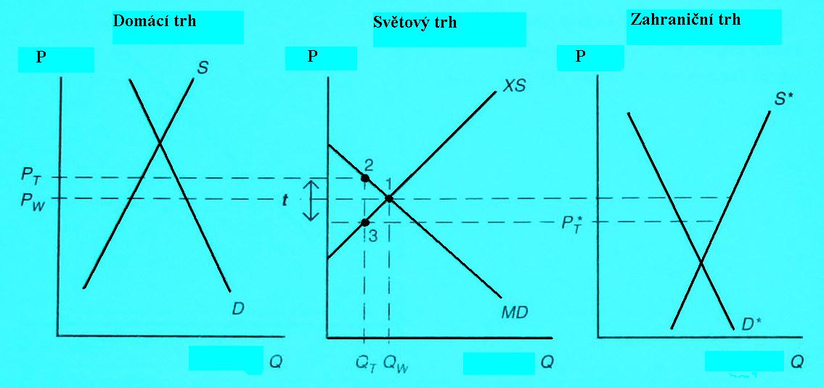

Clo v malé zemi

V případě malých zemí je vliv cla na světovou (=zahraniční exportní) cenu velmi malý. Tyto země mají totiž nízký podíl na světovém trhu zboží, a tak má snížení objemu jejich importů pouze nepatrný vliv na světovou cenu. V případě malé země způsobí uvalení cla zvýšení ceny dováženého zboží o celou částku cla, tj. z úrovně P_{W} na P_{W} + t. Domácí výroba se pak zvýší (z S¹ na S²), zatímco spotřeba daného zboží klesne (z D¹ na D²).

Měření úrovně protekcionismu

Clo zvyšuje cenu dováženého zboží, což zabezpečuje domácím výrobcům ochranu před nízkou cenou zahraniční konkurence. Při analýze obchodní politiky je důležité zjistit, jak velkou ochranu clo domácím výrobcům skutečně poskytuje. Úroveň protekcionismu lze měřit pomocí procentního podílu z ceny, za kterou by se zboží realizovalo při existenci volného obchodu.

Existují 2 problémy spojené s měřením úrovně protekcionismu:

- Metzlerův paradox: pokud je prognóza malé země chybně zpracována, může dojít k tomu, že clo povede spíše ke snížení zahraniční exportní ceny než ke zvýšení domácí ceny

- Clo může mít různé účinky při různé úrovni výroby

Náklady a přínosy cla

Clo zvyšuje cenu daného zboží v importující zemi a snižuje jeho cenu v exportující zemi. Následkem těchto cenových změn dochází k těmto efektům:

- ztrácejí:
- spotřebitelé v zemi, do které se zboží dováží
- výrobci v exportující zemi

- získávají:
- spotřebitelé v exportující zemi
- výrobci v importující zemi, kteří jsou clem chráněni
- vláda země, která clo uvalila

K měření nákladů a přínosů cla se využívá koncept spotřebitelského, resp. výrobcova přebytku:

- Přebytek spotřebitele – měří částku, kterou spotřebitel získá při nákupu na základě rozdílu mezi cenou, kterou za zboží skutečně zaplatil a cenou, kterou byl ochoten zaplatit. Geometricky jde o plochu pod poptávkovou křivkou ohraničenou zespodu úrovní ceny.

- Přebytek výrobce – analogicky. Geometricky jde o plochu nad nabídkovou křivkou shora ohraničenou úrovní ceny.

V ČR byl celní sazebník tisícistránková publikace. Český trh tak byl chráněn proti komoditám, které nikdo neprodukuje (např. sazenice ananasů: 10%, tropické ovoce a ořechy konzervované cukrem: 70%…). Jednotlivé položky byly definovány neurčitě (např. výrobky nošené obvykle v kapse nebo kabelce: 26-40%) nebo naopak naprosto konkrétní (např. ptačí žloutky sušené, nezpůsobilé k lidskému požívání: 20%).

Graf: náklady a přínosy pro importující zemi 8-9

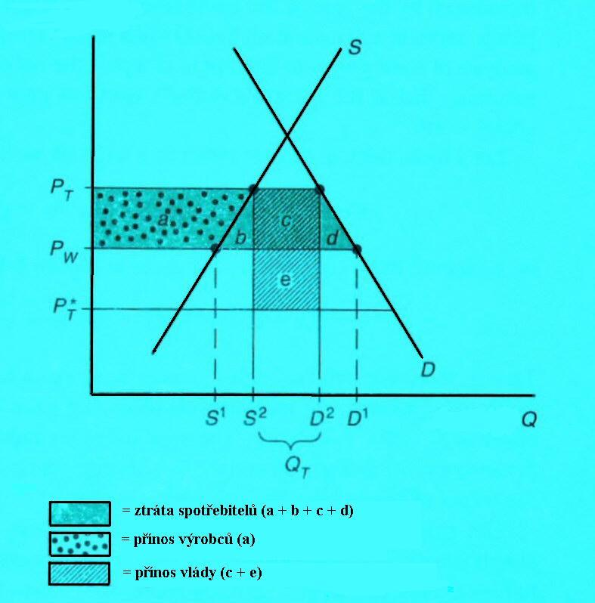

Měření nákladů a přínosů cla

Clo zvyšuje domácí cenu (z P_{W} na P_{T}), ale snižuje zahraniční exportní cenu (z P_{W} na P_{T}*). Domácí produkce vzroste z úrovně S¹ na S², spotřeba však klesne z D¹ na D².

Přínosy:

- Domácí výrobce (plocha „a“): vyšší cena znamená, že mají výrobci vyšší přebytek výrobce. Před uvalením cla odpovídal přebytek výrobce ploše nad nabídkovou křivkou pod úrovní P_{W}. Díky clu cena vzrostla, což vedlo ke zvětšení této plochy.

- Domácí spotřebitel: vyšší cena sníží jeho přebytek o plochu „a+b+c+d“
- Domácí vláda (plocha „c+e“): získá příjem z uvalení cla, který je roven t*Q_{T},
kde t…………..clo, t = P_{T} – P_{T}*
Q_{T}…………….objem importu, Q_{T} = D² – S²

Čistý efekt na národní bohatství vyplývá z čistých nákladů cla:

Čistý efekt cla = spotřebitelova ztráta – přínos pro výrobce – vládní příjem
b+d-e = a+b+c+d - a - c+e

Trojúhelníky „b“ a „d“ představují ztrátu efektivnosti, která je způsobena tím, že clo narušuje podněty pro spotřebu a výrobu. Obdélník „e“ představuje přínos ze zlepšení směnných relací, ke kterému došlo díky snížení zahraničních exportních cen. V případě malé země k takovému zlepšení nedojde, a tak dojde ke snížení jejího národního bohatství.

Dovozní kvóty – úvod

Dovozní kvóta = přímé omezení množství zboží, které může být do země dovezeno
během určitého období

Omezení importu bývá praktikováno prostřednictvím vydávání licencí vybraným firmám. Dovozní kvóta zvyšuje domácí cenu zboží, neboť kvůli omezení importů dojde k převisu poptávky nad nabídkou. Domácí ceny se zvýší o stejnou částku jako clo, které by snížilo importy na stejnou úroveň.

Důvody pro uvalení kvóty:

- ochrana domácích výrobců před zahraniční konkurencí
- pokles importů (když chce země řešit deficit PB)

Vyspělé země užívají kvóty především u zemědělské produkce X rozvojové země u průmyslové produkce (aby stimulovaly rozvoj vlastního průmyslu).

Graf: účinky kvóty 8-13

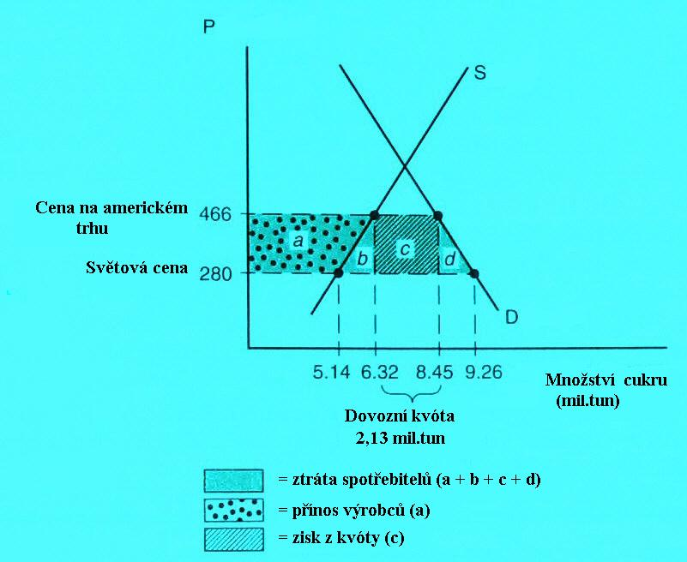

Cukr: příklad str.200

Garance ceny cukru americkou vládou vedla k růstu americké ceny cukru nad světovou úroveň. Na rozdíl od EU však americká nabídka nepřevyšuje poptávku, a tak je USA schopno držet domácí cenu na stanovené úrovni. Právo prodávat cukr mají v USA zahraniční vlády, které je delegují svým národním firmám. Příjem, který vznikne z existence kvóty, je pohlcen zahraničními firmami.

Kvóta na dovoz cukru představuje typický případ protekcionismu, kdy velké přínosy připadnou malé skupině výrobců, zatímco náklady jsou rozloženy mezi velké množství spotřebitelů, a tak je jejich výše na hlavu zanedbatelná a neexistuje impuls ke změně obchodní politiky USA.

Srovnání clo x dovozní kvóta

Kvóta nepředstavuje pro vládu zdroj příjmu. Pokud je k omezení importu použita dovozní kvóta místo cla, získají částku, která by při uvalení cla připadla vládě, držitelé importních licencí.

Při porovnání nákladů a přínosů dovozní kvóty je rozhodující, kdo získá rentu vyplývající z rozdílu mezi světovou a vysokou domácí cenou. Pokud má právo prodávat na domácím trhu vláda exportující země, dojde k odlivu této renty do zahraničí. Následkem toho jsou pak náklady dovozní kvóty vyšší než v případě cla.

Firmy při prosazování protekcionismu často preferují kvóty. Důvody:

- kvóta představuje jistý ochranářský efekt v podobě stropu importů (i při změně tržní situace)
- firmy mohou dosáhnout monopolního postavení na domácím trhu – díky kvótě mohou zvýšit cenu své produkce (domácí spotřebitelé se nemohou přeorientovat na zahraniční zboží (X u cla by mohli – pouze by museli zaplatit clo)

Vývozní subvence – úvod

Vývozní subvence = vládní finanční pomoc firmě či jednotlivci, kteří vyvážejí své zboží do zahraničí

Subvence se podobně jako cla dělí na:

- Specifická (pevná částka za jednotku objemu)
- Ad valorem (% podíl z exportní hodnoty zboží)

Vývozci budou zboží vyvážet až do úrovně, kdy domácí cena převyšuje zahraniční právě o výši subvence. Účinky uvalení subvence jsou právě opačné než u cla: Cena v exportující zemi vzroste z P_{W} na P_{S}, ale protože dojde současně k poklesu ceny v importující zemi z úrovně PW na P_{S}*, je cenový vzestup v exportující zemi menší než subvence.

Účinky:

- Spotřebitelé v exportující zemi ztrácí (o plochu „a+b“)
- Výrobci v exportující zemi získávají (o plochu „a+b+c“)
- Vláda v exportující zemi ztrácí (o plochu „b+c+d+e+f+g“) – ztráta vlády vyplývá z placení subvencí, je tedy rovna: objem exportu*částka subvence

Efekt subvence na národní bohatství:

Čistý efekt subvencí = spotřebitelova ztráta – přínos pro výrobce + vládní ztráta
b+d+e+f+g = a+b - a+b+c + b+c+d+e+f+g

Vývozní subvence navíc zhoršují směnné relace, neboť se snižují zahraniční exportní ceny (z P_{W} na P_{S}*). To vede k dodatečné ztrátě „e+f+g“, která je rovna (P_{W}-P_{S}*). Z toho důvodu jednoznačně náklady subvencí převyšují přínosy.

Proč chtějí země subvencovat exporty, když tím poskytují zahraničním spotřebitelům importy za nízké ceny? Důvody:

- redistribuce příjmu v exportující zemi:
  - když jediná země subvencuje: subvencovaní výrobci získávají, proto za subvence lobují
  - když subvencují všechny země: klesá světová cena. Země ale nemůže přestat subvencovat, když ostatní země pokračují, protože by pak na světovém trhu nic neprodala

- udržení vysokých cen – zejména u zemědělské produkce
- růst podílu na světovém trhu a následné zvýšení ceny (tzv. strategická obchodní politika)

Graf: účinky vývozní subvence 8-11

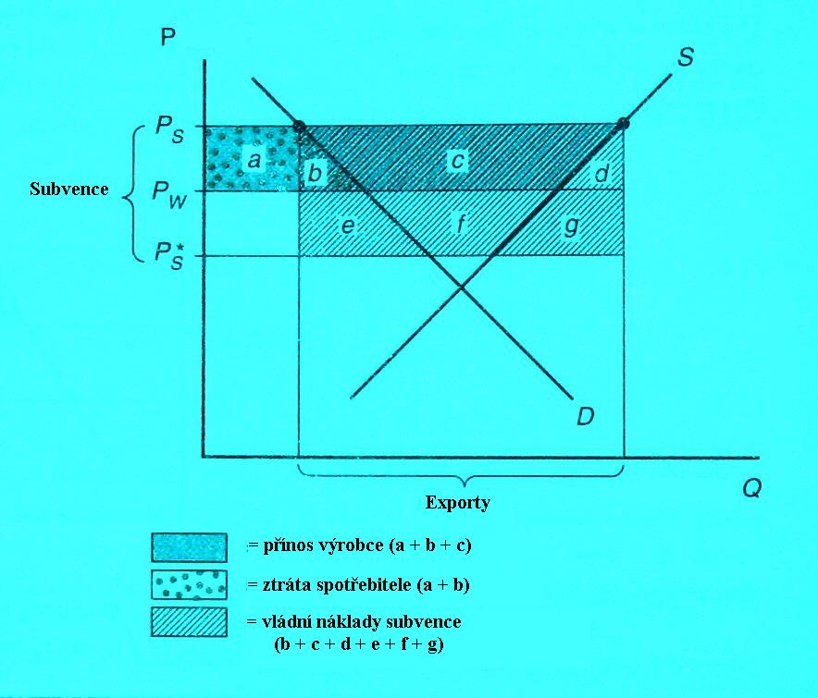

Zemědělství EU: příklad str.198

Zemědělská politika EU (CAP = Common Agriculture Policy) vznikla za účelem zabezpečit evropským zemědělcům vysoké ceny. V případě poklesu ceny pod stanovenou úroveň EU odkupovala zemědělské přebytky a zároveň byl evropský zemědělský trh chráněn před velkým přílivem konkurence clem, které vyrovnávalo rozdíl mezi evropskou a světovou cenou.

Od 70.let byly subvencované ceny tak vysoké, že zatímco za volného obchodu by byla EU dovážela většinu zemědělské produkce, takto produkovala víc než spotřebitelé chtěli, a tak musela EU odkupovat obrovské objemy zemědělské produkce.

Subvencované ceny v EU jsou vyšší nejen než světové, ale i než ceny, které by se na evropském zemědělském trhu ustavily bez importů. Subvencované evropské ceny tlačí dolů světové ceny, čímž rostou požadavky na vyšší subvence, aby se pokryl zvětšující se rozdíl mezi světovou a evropskou cenou. Celkově tak náklady pro evropské spotřebitele a daňové plátce převyšují přínosy pro výrobce.

Graf: zemědělství EU 8-12
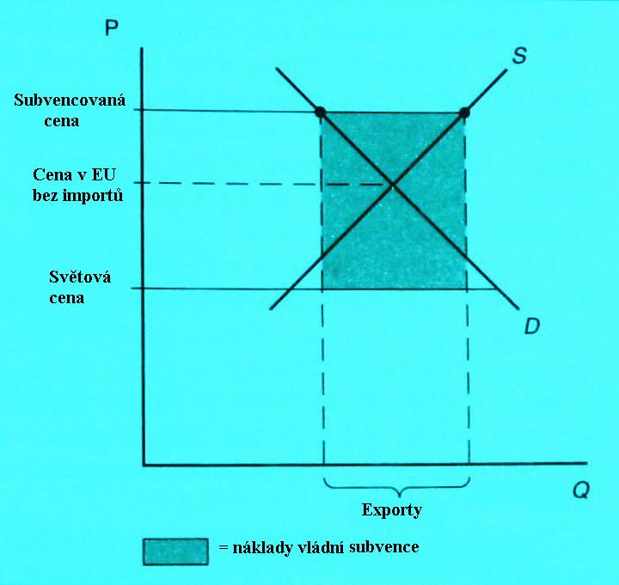

Dobrovolná exportní omezení – úvod

Jde o variantu dovozní kvóty, kterou na sebe však uvaluje sama exportující země. Většinou bývají uvalena na žádost importující země. Z ekonomického pohledu jde o dovozní kvótu, kde je právo udělovat licence převedeno na zahraniční vládu. Pro importující zemi je to však nákladné, dokonce nákladnější než clo, které by importy omezilo o stejnou úroveň. Příčinou je fakt, že příjem, který by vláda získala při uvalení cla, připadne v tomto případě zahraničním firmám.

Stejně jako cla a kvóty vyžadují i dobrovolná exportní omezení definování kategorií výrobků, kterých se omezení týká. Vývozci pak využívají mezer, aby daná omezení obešli: např. USA: kvóta na lyžařské bundy → dovoz lyžařských vest, ke kterým se až v USA přišijí rukávy na zip.

Japonská auta: příklad str. 203

V 60. a 70.letech byl americký trh s automobily automaticky chráněn před zahraniční konkurencí odlišnými preferencemi spotřebitelů. V USA byla preferována velká auta s velkou spotřebou. Koncem 70.let však došlo k prudkému nárůstu ceny ropy, a tak se začal projevovat zájem také o menší auta. Japonští výrobci aut zaplnili mezeru při uspokojování poptávky této části amerických spotřebitelů. To však vyvolalo v USA silné politické tlaky na ochranu amerického automobilového průmyslu. USA proto následně požádalo Japonsko o dobrovolné omezení exportu.

Důsledky tohoto dobrovolného exportního omezení byly složité z těchto důvodů:

- nešlo o dokonalé substituty
- automobilový průmysl není dokonale konkurenční odvětví
- japonští výrobci reagovali zvýšením kvality a prodejem i větších aut

Požadavky na složení výrobku

Požadavky na složení výrobku = předpis požadující, aby některé specifické části finálního produktu byly vyrobeny domácími firmami (minimální podíl domácích komponent)

Tyto požadavky mohou být stanoveny dvěma způsoby:
- ve fyzických jednotkách
- v hodnotovém vyjádření

Pro výrobce oněch specifických částí představuje tento nástroj obchodní politiky stejnou ochranu jako dovozní kvóta. Pro firmu, která musí tyto části kupovat doma je efekt odlišný: požadavky na složení výrobku nepředstavují přímé omezení importu. Dovoz těchto částí může dokonce vzrůst, ale pouze za předpokladu, že firmy koupí také více částí od domácích výrobců. Skutečná cena těchto částí je pak průměrem ceny dovezených a doma vyrobených dílů.

Požadavky na složení výrobku nevytváří příjem pro vládu, ani rentu vznikající z existence kvóty. Rozdíl mezi cenou importů a domácích částí je zprůměrován do ceny finálního produktu a přenesen na spotřebitele.
Celosvětová výroba znesnadnila stanovování „národnosti“ zboží.

Např. v Jižní Dakotě musí být zboží označeno 3 vlajkami:

- země sídla vlastníka firmy
- země výroby
- země původu dílů, které jsou součástí výrobku

Jiné nástroje

Mezi další nástroje, které jsou užívány vládou k ovlivňování zahraničního obchodu patří:

- vývozní úvěrové subvence – jde o obdobu vývozní subvence. Má formu půjčky od specializovaných bank
např. v USA: Export-Import Bank, v ČR: Česká exportní banka

- národní obstarávání vládních nákupů – nákupy od domácích firem, i když je jejich cena vyšší, např. evropský telekomunikační trh

- byrokratické bariéry – zdravotní, bezpečnostní nebo celní požadavky. Nyní často využívány
např. francouzské nařízení, aby všechna japonská videa byla proclena v malé celnici v okresním městě Poitiers

Účinky nástrojů obchodní politiky – tab. str. 206
 | CLO | VÝVOZNÍ SUBVENCE | DOVOZNÍ KVÓTA | DOBROVOLNÁ EXPORTNÍ OMEZENÍ
přebytek výrobce | ↑ | ↑ | ↑ | ↑
přebytek spotřebitele | ↓ | ↓ | ↓ | ↓
příjem státu | ↑ | ↓ (vzestup vládních výdajů) | − (příjmy pro držitele licence) | − (příjmy pro cizince)
celkové národní bohatství | ? (v případě malé země pokles) | ↓ | ? (v případě malé země pokles) | ↓

Všechny čtyři druhy nástrojů představují příjem pro výrobce a poškození pro spotřebitele. Dopad na národní bohatství je nejednoznačný.

VI. Další souvislosti obchodní politiky

VI.A) Rozvojové země

Obchodní politika rozvojových zemí – úvod

Hlavní ekonomický rozdíl mezi zeměmi spočívá v úrovni jejich příjmu na hlavu. Na pomyslné špici jsou země západní Evropy, USA, Japonsko atd., jejichž příjmy na hlavu v mnoha případech převyšují 20 000 $. Naproti tomu žije většina obyvatel světa (cca 4/5) v chudých zemích. Příjmové rozdíly však existují také mezi rozvojovými zeměmi (vysoké příjmy: Singapur X nízké: Bangladéš). Hlavní zaměření ekonomické politiky rozvojových zemí je pak snaha zmenšit příjmové rozdíly mezi rozvojovými a vyspělými zeměmi.

Některým původně chudým zemím se zdařil po válce rychlý ekonomický vzestup. V mnoha rozvojových zemích však do 70.let dominovala strategie nahrazování importů, která je založena na představě, že klíčovým faktorem ekonomického růstu země je silný výrobní sektor, a proto je nutná jeho ochrana před zahraniční konkurencí.

Mnoho rozvojových zemí má navíc velké rozdíly v příjmech jednotlivých regionů či odvětví = problém ekonomického dualismu.

Strategie nahrazování importů

Po WW2 do 70.let se řada rozvojových zemí snažila urychlit svůj rozvoj omezením importů, aby ochránily domácí výrobce. Tato populární strategie byla teoreticky založena na argumentech nedospělého odvětví. Podle nich má rozvojová země potenciální komparativní výhodu ve výrobě, ale rozvíjející se průmyslová odvětví nemohou účinně konkurovat zavedeným výrobcům z rozvinutých zemí. Vlády proto musí poskytnout rozvíjejícím se odvětvím dočasnou pomoc, dokud nezesílí natolik, aby byla schopna čelit zahraniční konkurenci.

Ve většině rozvojových zemí byla v rámci strategie nahrazování importů uvalena cla a dovozní kvóty. Země se nesnažily podporovat vlastní exporty, neboť byli jejich představitelé skeptičtí ohledně možnosti exportovat do rozvinutých zemí (podle nich byla světová ekonomika zablokována proti vstupu nových zemí).

Např. Brazílie: „zákon podobných“: dovoz podobného zboží, které je doma produkováno znamená pro importéra znemožnění přístupu k daňovým výhodám, vládním zakázkám atd.
Indie: všechny importy vyžadují licence

Čím menší má země ekonomickou sílu, tím větší podíl tvoří exporty a importy na jejím HDP.

Problémy argumentů pro ochranu nedospělých odvětví:

          - není vždy rozumné zaměřit se na odvětví, kde se očekává komparativní výhoda v budoucnosti, neboť se může situace změnit a objeví se něco nového

          - ochrana odvětví je účelná pouze v případě, že vede ke zvýšení konkurenceschopnosti odvětví

          - argument, že vybudovat odvětví je nákladné z hlediska financí i času, není dostatečný pro vládní intervence, pokud nedochází k tržním selháním. Pokud se u odvětví dají očekávat vysoké zisky, chopili by se toho soukromí investoři.

Argumenty ve prospěch ochrany nedospělých odvětví:

            - nedokonalá konkurence na kapitálových trzích
            - problém přivlastňování si nových poznatků firem, které za to nejsou kompenzovány

Důsledky nahrazování importů

V některých případech vedl rozvoj domácí výroby prostřednictvím nahrazování importů ke stagnaci příjmu na hlavu (např. v Indii, Argentině). V jiných zemích (např. Mexiko) sice došlo k ekonomickému růstu, příjmový rozdíl mezi nimi a vyspělými zeměmi se však nevyrovnal. Mezi možné příčiny patří:

- platnost argumentu nedospělých odvětví není univerzální
- obchodní politika nemohla vyřešit vnitřní problémy rozvojových zemí, tj. nedostatek kvalifikované pracovní síly, manažerských schopností…
- domácí trhy rozvojových zemí nejsou dostatečně velké, aby umožňovaly efektivní rozsah výroby
- zabránění vstupu potřebných subdodávek, nových technologií a zlepšení

Důsledkem této strategie bylo zvětšení příjmové nerovnosti a nárůst nezaměstnanosti. V 80.letech se proto rozvojové země od strategie nahrazování importů odklonily.

Problémy ekonomického dualismu

Nerovnoměrný vývoj v rámci země vede k tomu, že existují odvětví na různé úrovni = ekonomický dualismus (např. zemědělství x IT).

Příznaky dualismu:

  - hodnota výstupu na pracovníka je u moderního odvětví několikanásobně vyšší než ve zbytku ekonomiky. S tím souvisí rozdíl ve mzdách.
  - vyšší hodnota výstupu je u moderních odvětví způsobena větší kapitálovou intenzitou výroby
  - trvalý problém s nezaměstnaností (v mnoha rozvojových zemích)

Dualismus může být způsoben tržním selháním, slouží jako argument k obhajobě protekcionismu.

Strategie orientace na exporty

Jde o industrializaci prostřednictvím zaměření se na exporty do vyspělých zemí. V zemích východní Asie došlo díky tomu k „zázraku“, neboť dosáhly výrazného ekonomického růstu (i 10%). Názory na příčiny „zázraku“ se liší:

- volný obchod, neangažovaná vládní politika
- úspěch sofistikovaných vládních intervencí
- ani volný obchod, ani průmyslová politika neměly vliv

Faktory růstu v zemích V.AS.

Asijští tygři (= Hongkong, Taiwan, Jižní Korea, Singapur) dosahovali v 60.- 90.letech roční růst 8-9% (x USA, západní Evropa: 2-3%).

Faktory růstu:

- velmi otevřené ekonomiky, téměř volný obchod (existuje pozitivní korelace mezi růstem exportu a ekonomickým růstem)
- možný vliv sofistikovaných průmyslových politik (nízko úročené úvěry, podpora vědy a výzkumu). Tento vliv bývá zpochybňován kvůli těmto problémům:

  - země měly různé politiky od direktivní po laissez-faire, přitom růst byl u všech
  - země měly různou strukturu průmyslu: velké firmy (Jižní Korea) X malé rodinné firmy (Taiwan)
  - malý vliv politik na odvětví (podle WTO)
  - docházelo i k selhání průmyslových politik v době „zázraku“ (např. Jižní Korea)

- vysoká míra úspor
- důraz na veřejné vzdělání

Mezera bohatí – chudí

Chudoba je hlavním problémem rozvojových zemí. Ve srovnání s vyspělými zeměmi mají rozvojové země nedostatek kapitálu a kvalifikované pracovní síly, což přispívá k nízké ekonomické úrovni těchto zemí a neumožňuje jim realizovat úspory z rozsahu. K tomu se přidává politická nestabilita, špatná ochrana vlastnických práv atd., což snižuje ekonomickou efektivnost a odrazuje zahraniční investory.

Země světa mohou být rozděleny do 4 skupin podle výše příjmu na hlavu:

- nízké příjmy na hlavu (Indie, Pákistán, subsaharská Afrika) – 410 $ na hlavu
- nižší průměr (Čína, malé země Latinské Ameriky a Karibiku, zbytek Afriky, bývalý Sovětský blok) – 1200 $ na hlavu
- vyšší průměr (velké země Latinské Ameriky, Saudská Arábie, Malajsie, Turecko, JAR, Polsko, Maďarsko, ČR, SR) – 4900 $ na hlavu
- vysoké příjmy na hlavu (vyspělé země + Izrael, Kuvajt, Singapur) – 25 730 $ na hlavu

Průměrné HNP na hlavu je v nejbohatších zemích 63x vyšší než je průměr nejchudších rozvojových zemí. I skupina „vyššího průměru“ dosahuje jen 1/5 HNP vyspělých zemí.

Vývoj mezery

Rozdíly v životní úrovni mezi průmyslovými zeměmi v poválečném období téměř zmizely. Podle teorie je cesta ke konvergenci příjmů jednoduchá: pokud existuje volný obchod (i volný pohyb kapitálu, poznatků…), není důvod, proč by přetrvávaly příjmové rozdíly mezi zeměmi. Maximální míra růstu pro vyspělé země činí cca 2%, chudší země mohou růst rychleji, a tak dohnat vyspělé. Avšak i země, které dosahují ročního růstu 3% zdvojnásobí svůj reálný příjem až za generaci.

Ve skutečnosti však nedošlo ke konvergenci příjmů na hlavu v celosvětovém měřítku. Přetrvávají rozdíly v dlouhodobých mírách růstu mezi různými regiony. Země Afriky a Latinské Ameriky s nízkými příjmy na hlavu mají tempo růstu pod úrovní vyspělých zemí. Naproti tomu země východní Asie rostou rychleji než vyspělé (pro ně teorie konvergence platí). Rozdílná tempa růstu rozvojových zemí jsou dána ekonomickými a politickými podmínkami a strukturálními znaky.

Strukturální znaky rozvojových zemí

Na rozdíl od 60.let se rozvojové země nyní odlišují v přístupech k obchodní politice, makroekonomické politice atd. Společné znaky rozvojových zemí zahrnují:

          - tradice přímé vládní kontroly hospodářství (vysoký podíl vládních nákupů na hrubém národním produktu, obchodní restrikce, státní vlastnictví…):
nyní se rozvojové země v roli vlády liší, neboť došlo k různě rozsáhlým omezením vlivu vlády.

          - zkušenosti s vysokou mírou inflace:
v mnoha rozvojových zemích nebyly vlády schopny platit své velké výdaje pomocí daňových příjmů, a tak to řešily emisí peněz. Vysoká úroveň seigniorage vedla k hyperinflaci.

          - V zemích, kde byly liberalizovány domácí finanční trhy se projevila slabost finančních institucí:
často půjčovaly peníze na špatné a velmi riskantní projekty, roli hrály osobní známosti. Bankovní dohled nebyl efektivní.

          - Měnové kurzy byly fixovány, neboť se vlády obávaly velké volatility v systému floatingu:
většina rozvojových zemí se zejména snažila kontrolovat kapitálové toky omezováním zahraničních měnových transakcí.

          - Vysoký podíl přírodních zdrojů nebo zemědělské produkce v exportech

          - Vysoký stupeň korupce (existuje silný vztah mezi ročním HDP na hlavu a inverzním indexem korupce (1:největší – 10: žádná korupce).

Půjčky a dluhy rozvojových zemí

Rozvojové země se v rámci financování domácích investic převážně spoléhají na kapitálové toky ze zahraničí. Rozvojové země s nízkými příjmy vytvářejí tak nízké úspory, že si musí půjčovat v zahraničí, aby mohly využít všechny ziskové investiční příležitosti. Z této transakce získávají obě strany: rozvojová země překoná omezení národních úspor a věřitel dosáhne vyšší produktivity úspor než v domácí zemi.

Po WW2 čerpaly rozvojové země úspory bohatších zemí a vytvořily si tak značný dluh (v roce 1996: 2,1 bilionů $). Objevil se problém nesplácení dluhu, tj. selhání dlužníka ve splácení podle smluvního harmonogramu (bez souhlasu věřitele). V takovém případě se přínos pro věřitele nerealizuje.

Půjčky rozvojovým zemím jsou rizikovější než mezi vyspělými zeměmi z těchto důvodů:

- sociální a politická nestabilita
- slabost finančních institucí rozvojových zemí

Krize v LAT.AM.

Latinská Amerika má obrovské přírodní bohatství, přesto zůstává na úrovni chudoby. V 50., 60.letech došlo vlivem celosvětové prosperity k ekonomickému růstu. Země přesouvaly výrobní faktory z neefektivních zemědělských aktivit do průmyslové výroby. Ropné šoky počátkem 70.let, zpomalení produktivity průmyslových zemí a konec Bretton-Woodského systému fixních kurzů vedl k nižšímu ekonomickému výkonu. Vlády pak začaly zvyšovat své výdaje na zajištění sociální rovnosti, což musely financovat ze zahraničních půjček a navýšením seigniorage emisí peněz. To vedlo k roztočení inflační spirály a prudkému nárůstu vnějšího dluhu.

70.léta:
Argentina, Chile a Uruguay zavedly novou strategii ke zmírnění inflace založenou na měnovém kurzu = tzv. tablita. Tablita je druh režimu crawling peg (=zaměřen buď na kontrolu inflace, nebo prevenci reálného zhodnocení). Naproti tomu má v rámci tablity dojít ke snížení inflace poklesem míry znehodnocení měny vůči dolaru, čehož se dosáhne snížením míry růstu cen mezinárodně obchodovaného zboží. Tato strategie však nefungovala a vedla ke masivnímu reálnému zhodnocení měny a deficitům běžného účtu. Důsledky fixování měnového kurzu a velkého vládního deficitu se projevily ve vyčerpání zahraničních rezerv zemí a ve spekulativním útoku na jejich měny.

80.léta:
Počátkem 80.let se světová ekonomika nacházela v recesi, což prohloubilo problém dluhu rozvojových zemí. Dalšími faktory byly:
- výrazné zhodnocení dolaru: země Latinské Ameriky měly dolarové dluhy, a tak došlo k zvýšení reálné hodnoty jejich dluhů
- snížení cen primární produkce: to vedlo ke zhoršení směnných relací zemí

→ země nebyly schopny dostát svým dřívějším dluhovým závazkům.

90.léta:
Do zemí se začaly vracet soukromé investice, především z USA. Důvody:

- nízké úrokové sazby v USA
- snahy zemí stabilizovat inflaci
- snížení role vlády v ekonomice
- snížení daňových úniků
- zmenšení obchodních bariér
- deregulace trhů pracovní síly a produkce
- zvýšení efektivity finančních trhů

Vývoj V.AS.

Do roku 1997 byly země východní Asie vzorovými rozvojovými zeměmi. Ekonomický „zázrak“ měl různé příčiny. Obecné silné stránky těchto zemí:

- vysoká úroveň úspor a investic (před rokem 1990 financovaly investice z domácích úspor X později zájem zahraničních investorů, což vedlo k velkým deficitům běžného účtu)
- rychlé zlepšení kvalifikace domácí pracovní síly
- velká otevřenost světu

Slabé stránky východoasijských zemí:

- produktivita – extenzivní růst výstupu (tj. vyvolán prudkým nárůstem vstupů), jen nízký vzestup produktivity
- bankovní regulace – nízká regulace bankovního sektoru, nadměrné půjčování, špatná kvalita mnoha investičních záměrů
- právní rámec – chybějící legislativa pro případy bankrotů, vypořádání věřitelů atd.

Rychlý ekonomický růst byl roku 1997 prudce vystřídán finanční krizí. Ta vznikla 2.7.1997 po devalvaci thajského bahtu, která vyvolala masivní spekulace a hluboký pád nejen v Thajsku, ale i v sousedních zemích, neboť ty byly investory hodnoceny stejně jako samotné Thajsko. Všechny postižené země (kromě Thajska) požádaly MMF o pomoc. Po prudkém propadu v roce 1998 došlo roku 1999 k ekonomickému růstu, neboť znehodnocené měny podpořily zvýšení exportů.

Závěry z krizí

Ze studia krizí vznikla poučení:

          - Výběr správného režimu měnového kurzu:
pro rozvojové země je riskantní fixovat měnový kurz, kromě případů, že země nemá prostředky a má dluhy. Když přesto dojde k devalvaci, stane se velká část firem a finančního sektoru insolventní. Rozvojové země přešly po úspěšné stabilizaci inflace do režimu flexibilního měnového kurzu. Pokud to neudělaly, došlo v jejich případě k reálnému zhodnocení a k deficitům běžného účtu, které mohly způsobit spekulativní útoky na měnu.

          - Důležitá role bankovního sektoru:
nešlo čistě o měnovou krizi, ale také o bankovní a finanční krizi. Vlády čelily konfliktu mezi omezováním nabídky peněz (aby podpořily měnu) a potřebou emitovat další peníze (aby udržely chod bank). Kolaps mnoha bank vyvolal narušení ekonomiky.

          - Správná následnost reformních nástrojů vedoucích k liberalizaci:
to vychází z teorie – „princip 2.nejlepšího“: když trpí ekonomika několika poruchami, vede odstranění jen některých (ne všech) ke zhoršení, nikoliv zlepšení. Např. obchodní liberalizaci by měla předcházet liberalizace kapitálového trhu, neboť to umožní volatilitu měnového kurzu a zabrání přesunu výrobních faktorů z odvětví neobchodovaného do odvětví obchodovaného zboží.

          - Nebezpečí šíření krizí: „domino-efekt“:
= ohrožení zdravé ekonomiky krizovými událostmi jinde ve světě.

Reforma světových financí

Po krizích 90.let se objevil požadavek na obnovu světové finanční struktury. Asijská krize prokázala, že problémy vznikly díky vazbě zemí na světový kapitálový trh. U těchto zemí se však neobjevily signály ohrožení spekulativními útoky (např. velké deficity rozpočtu, nadměrná monetární expanze, vysoká míra inflace). Síla a rychlost, kterou se mohou poruchy přes mezinárodní kapitálové trhy šířit, je velká. Preventivní prostředky jsou v takovém případě nedostatečné.

„Trilema“ měnového režimu – obr. str.700 22-4

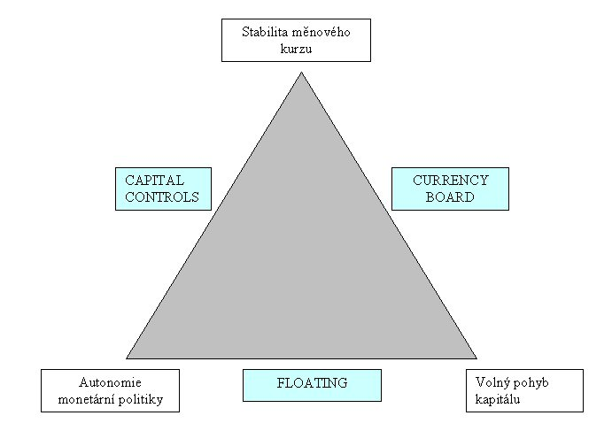

VI.B) Nedokonalá konkurence

Úspory z rozsahu a nedokonalá konkurence v mezinárodním obchodě

Jak úspory z rozsahu, tak nedokonalá konkurence mají vliv na mezinárodní obchod.

  - úspory z rozsahu:

Model komparativní výhody byl založen na předpokladu konstantních výnosů z rozsahu. Ve skutečnosti má ale řada odvětví rostoucí výnosy z rozsahu (dosahuje tedy s růstem rozsahu produkce úspor).
Úspory z rozsahu se dělí:
        - externí (jednotkové náklady záleží na velikosti odvětví)
        - interní (jednotkové náklady závisí na velikosti firmy)

Druh úspor z rozsahu má vliv na strukturu odvětví: externí = DOKO, interní = velké firmy mají nákladovou výhodu =NEDOKO.

  - nedokonalá konkurence:

Nedokonale konkurenční firmy mohou ovlivnit cenu své produkce (= price setter). NEDOKO je charakteristická pro odvětví s několika velkými firmami, jejichž produkce je diferencována.

Monopolistická konkurence a obchod

V odvětvích, kde jsou realizovány úspory z rozsahu, je množství i škála vyráběného zboží omezena velikostí trhu. Díky mezinárodnímu obchodu a vytvoření integrovaného mezinárodního trhu jsou státy schopny tato omezení překonat. Každá země se může specializovat na výrobu užší škály výrobků než při absenci mezinárodního obchodu. Škálu dostupného zboží může rozšířit obchodem. Obchod nabízí příležitost pro vzájemný přínos, i když se země neliší vybavením VF ani technologií. Model monopolistické konkurence napomáhá pochopení přínosu obchodu pro sladění rozsahu a škály produkce.

Přínosy integrovaného obchodu

Větší trh vede v modelu monopolistické konkurence k snížení průměrné ceny a také dostupnosti širší škály zboží. Integrace trhů prostřednictvím mezinárodního obchodu má stejný efekt jako zvětšení trhu uvnitř jednotlivých zemí. Množství firem a cena jsou v monopolistickém odvětví ovlivněny velikostí trhu – na větších trzích bývá víc firem i větší objem prodejů připadajících na 1 firmu. Díky tomu může být cena produkce nižší a zároveň je škála produkce větší než na malém trhu.

Vytvořením integrovaného trhu dojde k nárůstu počtu firem, zvětšení výstupu každé firmy a snížení ceny. Spotřebitelé tak mají větší možnost volby. Aby firmy dosáhly úspor z rozsahu, musí se soustředit na výrobu v jedné zemi a prodávat výstupy zákazníkům na všech trzích.

Úspory z rozsahu a komparativní výhoda

Model monopolistické konkurence předpokládá, že výrobní náklady jsou v obou zemích stejné a že s realizací obchodu nejsou spojeny žádné náklady. V důsledku úspor z rozsahu není žádná země schopna vyrábět celou škálu výrobků sama. Ačkoli mohou některé výrobky vyrábět obě země, bude se každá specializovat na něco jiného.

Obchod je možné dělit na:
    - meziodvětvový (výrobky za potraviny) – tento obchod odráží komparativní výhody
    - vnitroodvětvový (výrobky za výrobky) – neodráží komparativní výhody

Význam meziodvětvového nebo vnitroodvětvového obchodu závisí na tom, jak podobné si země jsou: čím shodnější mají poměr kapitál/práce, tím méně významný bude mezi nimi meziodvětvový obchod, zatímco vnitroodvětvový obchod založený na úsporách z rozsahu bude dominantní. Pokud budou jejich národní poměry odlišné, bude veškerý obchod založen na komparativních výhodách.

Dumping

Modely monopolistické konkurence pomáhají pochopit, jak rostoucí výnosy ovlivňují mezinárodní obchod. Ačkoli uznávají, že nedokonalá konkurence je důsledkem úspor z rozsahu, nezaměřují se na možné následky nedokonalé konkurence na mezinárodní obchod. V reálném světě je jejím hlavním důsledkem účtování různých cen za zboží, které je exportováno a které je prodáváno doma. Nejběžnější forma cenové diskriminace v mezinárodním obchodě je dumping. Slouží k maximalizaci zisku firem.

Dumping = cenová praktika, kdy firma účtuje nižší ceny exportovanému zboží než doma prodávanému zboží

Dumping je považován za nekalou obchodní praktiku, a proto podléhá speciálním pravidlům a je sankcionován.

Dumping mohou firmy realizovat, pokud má odvětví nedokonale konkurenční strukturu (firma je price maker) a trhy jsou segmentovány (nelze jednoduše nakupovat zboží určené pro export).

Graf: dumping 6-8

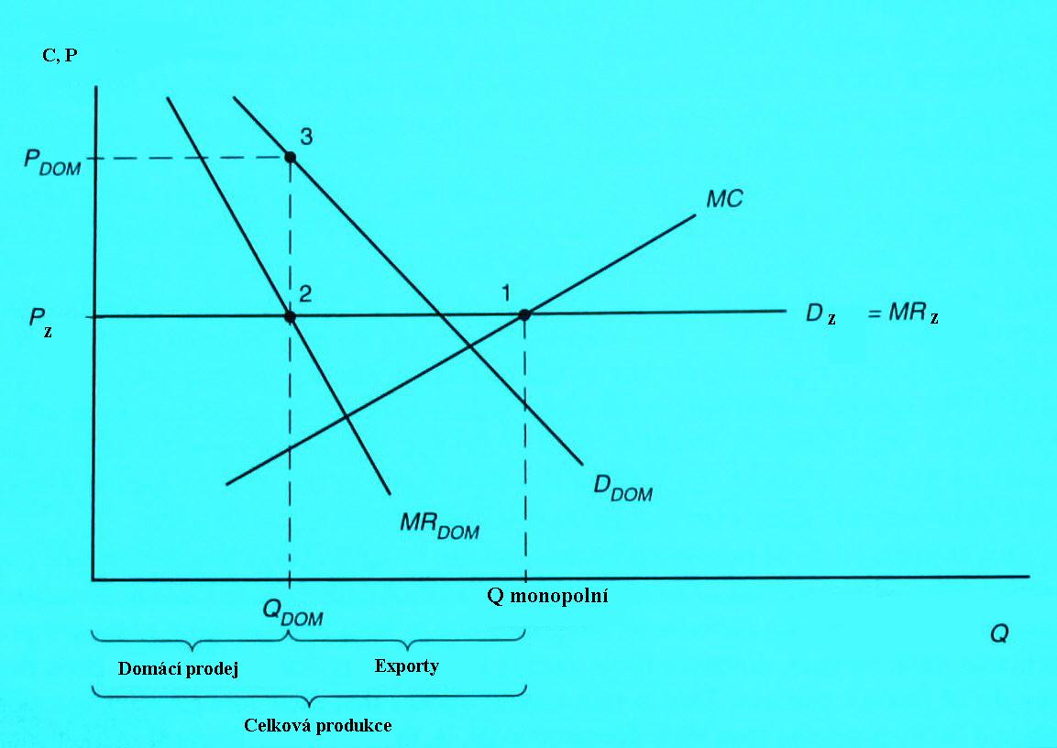

Antidumping jako protekcionismus: příklad str.146

V řadě zemí je dumping považován za nekalou konkurenční taktiku. Firmy poškozené dumpingem zahraničních firem žádají o pomoc vládní instituce (v USA: Commerce Department), které po prokázání oprávněnosti stížnosti uvalí antidumpingové clo (= na úrovni rozdílu mezi současnou a spravedlivou cenou dovozů).

Ekonomové nejsou příliš nadšeni z chápání dumpingu coby zakázané obchodní praktiky. Cenová diskriminace je normální obchodní strategie. V praxi je skutečné cenové predátorství vzácné (mnohem vzácnější než antimonopolní opatření), protože závisí na nepravděpodobné schopnosti jednotlivých výrobců ovládnout světový trh. V každém případě spotřebitelé získávají z nižších cen produkce (stejně tak firmy kupující výrobní statky).

Ve skutečnosti platí pravidlo spravedlivé ceny, které je založeno na odhadu zahraničních výrobních nákladů (neboť je těžší dokázat, že zahraniční firmy účtují domácím zákazníkům vyšší ceny než zahraničním).

USA (2001): antidumpingové či odvetné clo na 256 položek ze 40 zemí.

VI. Pohyb VF

Mezinárodní pohyb VF- úvod

Principy mezinárodního pohybu VF se neliší od základních principů týkajících se mezinárodního obchodu se zbožím. Přesto v politickém kontextu existuje několik hlavních rozdílů. Země, která je hojně vybavena VF práce, může importovat kapitálově náročné zboží nebo si v zahraničí kapitál půjčit. Totéž platí naopak. Mezinárodní pohyb VF vede k významnějším politickým problémům než mezinárodní obchod, a proto jsou VF předmětem větších restrikcí než zboží.

Mezinárodní pohyb VF práce

V reálném světě jsou častá omezení pohybu pracovních sil, která vedou k tomu, že mobilita pracovních sil je méně významná než mobilita kapitálu.

Pokud v zahraničí vydělají zaměstnanci víc, dojde k přesunu pracovní síly do zahraničí, čímž doma poklesne domácí pracovní síla. Důsledkem tohoto přesunu je vzestup domácí reálné mzdy a pokles reálné mzdy v zahraničí. Pokud neexistují překážky pohybu pracovních sil, bude přesun pracovních sil pokračovat, dokud se mezní produkty práce (MPL) v obou zemích nevyrovnají.

Redistribuce světové pracovní síly:

- vede ke konvergenci reálných mzdových sazeb
- přispívá k růstu světového produktu
- někoho poškozuje

Graf: důsledky mezinárodního pohybu pracovních sil 7-3

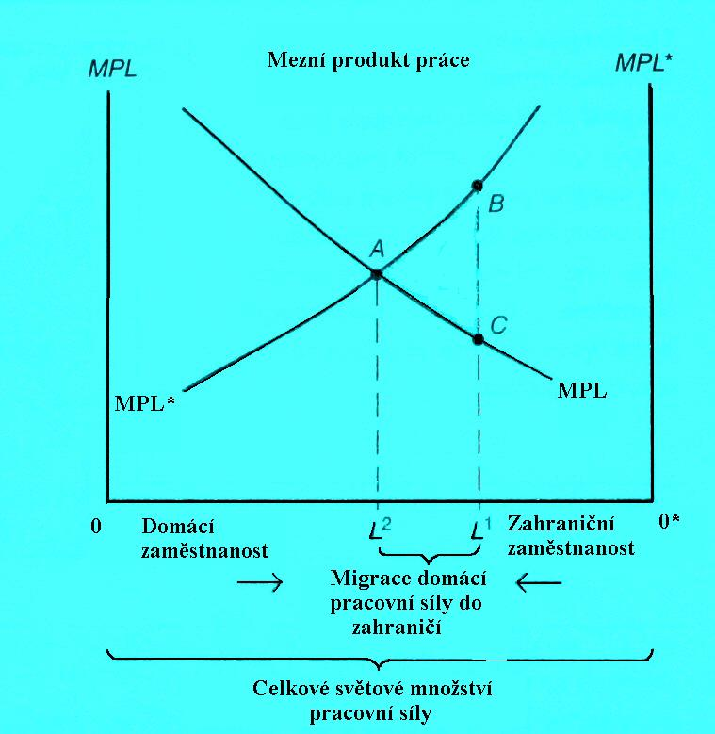

Mzdová konvergence: příklad str.165

V současné době dochází k velkému pohybu osob mezi zeměmi, přesto byla imigrace hlavním zdrojem populačního růstu již koncem 19. a zač. 20.století. Důvodem byla globalizace spojená s integrováním celého světa železnicemi, telegrafem atd. Kromě toho neexistovaly právní překážky migrace. V souvislosti s masovou migrací došlo k reálné mzdové konvergenci. V zemích, odkud lidé odcházeli, rostly do WW1 reálné mzdy mnohem rychleji než v zemích, kam imigranti mířili (tam byly vysoké mzdy zpočátku).

Mezinárodní pohyb kapitálu

Mezinárodní pohyb kapitálu je hlavním znakem mezinárodního ekonomického prostředí. Od pohybu pracovních sil se liší:

- pracovní síly se fyzicky přesouvají X u kapitálu jde o finanční transakce
- pohyb kapitálu představuje mezičasový obchod = vzdání se současné spotřeby ve prospěch spotřeby v budoucnosti

Lze zkonstruovat mezičasovou hranici výrobních možností (na osách je současná a budoucí výroba spotřebních statků). Země se liší v jejím tvaru.

Stejně jako jednotlivec mohou i země spotřebovávat víc než činí jejich příjem. V budoucnu však musí půjčku splatit i s úroky, a tak v budoucnu mohou spotřebovat méně než vyprodukují. Cena budoucí spotřeby vyjádřená v současné spotřebě je úroková míra. Relativní cena budoucí spotřeby = 1/(1+i_{r}).

Mezinárodní pohyb kapitálu je důležitý znak mezinárodního ekonomického prostředí.

Věřitelé investují 3 způsoby:

          - půjčky zahraničním firmám
          - nákup akcií zahraničních firem
          - budování poboček v zahraničí

Jde o mezičasový obchod = zboží dnes za zboží v v budoucnu. Čím víc dnes země investuje, tím víc bude v budoucnu spotřebovávat.

Mezičasová komparativní výhoda: Země, která má komparativní výhodu u budoucí produkce spotřebních statků, by při neexistenci mezinárodního půjčování měla nízkou relativní cenu budoucí spotřeby, tj. vysokou reálnou úrokovou míru. Ta odpovídá vysoké rentabilitě investic.

Země má komparativní výhodu u budoucí produkce spotřebních statků, pokud má vysokou reálnou úrokovou míru. Ta znamená vysokou rentabilitu investic, a proto je výhodné přesunout zdroje z výroby současných spotřebních statků do výroby kapitálových statků (které zvýší budoucí výrobní kapacitu ekonomiky).

FDI a nadnárodní firmy

FDI je forma mezinárodního toku kapitálu. Půjčky na rozdíl od FDI představují jediný požadavek věřitele = zpětnou úhradu dluhu.

FDI = kapitálové toky, kterými firma či země vytváří nebo rozšiřuje pobočky v jiné zemi

FDI nezahrnuje jen transfer zdrojů (K), ale také získání kontroly. Mateřská firma poskytuje zahraniční pobočce kapitál, přičemž očekává návrat investice. FDI není jen formou pro poskytování půjček zemím, ale hlavně umožňuje vytvářet nadnárodní firmy (rozšíření kontroly). Vlády zemí očekávají, že investoři vybudují nová pracovní místa, přinesou novou technologii, které se pak rozšíří i mezi domácí výrobce. FDI jsou trvalejšího charakteru než spekulativní toky investic. Hlavní formy FDI jsou fúze a akvizice.

V USA je firma nadnárodní tehdy, když víc než 10% akcií drží zahraniční firmy.

Teorie nadnárodních firem

Moderní teorie nadnárodních firem se zabývá 2 otázkami.

          - proč se vyrábí zboží ve 2 a více zemích = umístění
          - proč je vyráběna produkce jednou firmou v různých lokalitách = internalizace

ad 1)
umístění výroby závisí často na zdrojích, dále pak na přepravních nákladech a jiných překážkách obchodu

ad 2)
mezi pobočkami v různých zemích existují významné vazby: výstup jedné je vstupem jiné. Mezi pobočkami se také přesouvá technologie, ačkoli by mohla být prodána. Někdy však technologie zahrnuje znalosti a zkušenosti lidí a navíc kupující nemůže poznatky správně ocenit, neboť kdyby věděl vše, co prodávající, pak by kupovat nemusel.

Vertikální integrace:
Pokud má jeden z dodavatelů či odběratelů monopolní postavení, má snahu ovlivňovat cenu. Kromě toho hrozí nebezpečí vyplývající z fluktuace cen a problém koordinace při nejisté nabídce či poptávce.

Praxe nadnárodních firem

Nadnárodní firmy hrají ve světovém obchodě a investicích důležitou roli. Takové firmy mohou být domácí nebo vlastněny zahraničními subjekty. Jediná velká země, ve které je malá zahraniční účast, je Japonsko, protože tam existují kulturní a byrokratické překážky.

Distribuce příjmů však většinou probíhá uvnitř země, ne mezi zeměmi. Nadnárodní firmy přesto nejsou až tak důležitým faktorem světové ekonomiky, jak by jejich mediální známost napovídala.

VII. Determinace měnového kurzu

Měnové kurzy – úvod

Měnový kurz = cena jedné měny vyjádřená v jiné měně

Podobně jako aktiva přesouvá měnový kurz kupní sílu ze současnosti do budoucnosti, tj. dnešní kurz je těsně vázán na očekávání budoucí úrovně kurzu (optimistická očekávání = posilování kurzu měny). V mezinárodním obchodě hrají měnové kurzy důležitou roli, neboť je jejich prostřednictvím možné porovnávat ceny statků a služeb v různých zemích. Tyto relativní ceny pak ovlivňují mezinárodní obchodní toky.

Měnový kurz může být vyjádřen 2 způsoby:

  - přímým (americkým): cena zahraniční měny v domácí měně: 0,008 $ za 1 ¥
  - nepřímým (evropským): cena domácí měny v zahraniční měně: 122,87 ¥ za 1 $

Měnový kurz:
- nominální: E$/€
- reálný: q$/€ = E$/€ * (P_{E}/P_{US})

Změny kurzu:
- depreciace = znehodnocení – zlevní exporty, zdraží importy
- apreciace = zhodnocení – zdraží exporty, zlevní importy

Poptávka po exportech a importech je stejně jako každá jiná poptávka ovlivněna relativní cenou: za jinak stejných podmínek vede depreciace k snížení relativní ceny exportů a zvýšení relativní ceny importů země.

Trh měn – charakteristika

Obchodování se zahraničními měnami se odehrává v mnoha finančních centrech. Největší trh je v Londýně, pak v NY, Tokiu, Frankfurtu, Singapuru. Celosvětový objem obchodování s měnami je obrovský:

r.1989: průměrně 600 mld.$ denně r.2001: 1,2 bilionů $ denně

K prudkému nárůstu objemu přispělo zlepšení komunikace: internet, fax. Integrace finančních center vedla k tomu, že se kurzy na jednotlivých trzích výrazně neliší. Pokud by se lišily, pak by došlo k arbitráži (=nákup měny levně, prodej draze), která by rozdíly vyrovnala.

Většina transakcí je v dolarech (v r.2001: 90%) – i díky tomu, že $ slouží jako prostředník směny 2 jiných měn (švýcarský frank → $ → izraelský šekel)

Měnové transakce:

- Spotové („okamžité“ – ve skutečnosti zpoždění cca 2dny, než banky transakce zpracují)
- Forwardové (30, 90, 180,…dní)
Tyto dva kurzy jsou velmi silně pozitivně korelované.

- Swapy = spotový prodej měny kombinovaný s jejím zpětným forwardovým nákupem (tvoří významný podíl obchodů)
- Futures = nákup slibu, že určené množství měny bude dodáno určitý den. Jde o způsob, jak si zajistit dané množství zahraniční měny v budoucnu
- Opce = dává držiteli právo koupit nebo prodat určité množství zahraniční měny za předem danou cenu kdykoli do určeného data vypršení opce. Druhá strana je pak povinna prodat nebo koupit zahraniční měnu podle rozhodnutí držitele opce

Trh měn – aktéři

Měnové kurzy jsou determinovány vztahy aktérů na trhu měn, kterými jsou:
- Komerční banky: hlavní aktér, většina mezinárodních transakcí zahrnuje účtování na vrub a ve prospěch účtů jejich klientů nebo směnu bankovních depozit v zahraničních měnách. Banky tak obchodují na trzích měn kvůli svým klientům nebo provádějí tzv. mezibankovní obchodování s měnami (to představuje většinu aktivit na měnových trzích)
- Firmy: firmy působící v několika zemích platí a inkasují v různých měnách
- Nebankovní finanční instituce: deregulace finančních trhů podpořila nebankovní finanční instituce. Ty následně rozšířily svoji nabídku služeb (i o měnové transakce). Např. penzijní fondy často obchodují s cizími měnami

Rovnováha na trzích měn

Základní podmínkou rovnováhy na trzích měn je parita úrokové míry:

Trh měn je v rovnováze, když jsou depozita ve všech měnách nabízena se stejnou očekávanou mírou výnosnosti:

i$ = i€ + ( E $/€ ^{e} – E$/€)/ E$/€

Př. americká úroková sazba = 10%, evropská úroková sazba = 6%, očekávaná depreciace dolaru = 8%: depozita v Evropě budou o 4% výnosnější, proto se vlastníci dolarových depozit budou snažit dolarová prodat za eurodepozita. Žádný držitel eurodepozit je nebude chtít prodat, což povede k zhodnocení €. Když jsou si očekávané míry výnosnosti míry rovny, není převis nabídky ani poptávky některého depozita.

Depreciace domácí měny snižuje očekávaný výnos ze zahraničních depozit.

K obr. :
bod 2… výnosnost € depozit <výnosnost $ depozit
bod 3… výnosnost € depozit >výnosnost $ depozit

Graf: determinace měnového kurzu 13-4

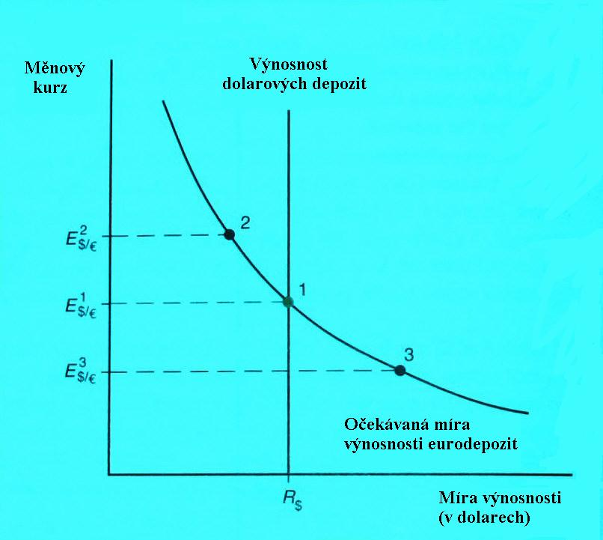

Determinanty měnového kurzu

Determinanty měnového kurzu v krátkém období jsou:

- parita úrokové sazby
- úrokové sazby : za jinak stejných podmínek vyvolá zvýšení úrokové míry depozit v domácí měně apreciaci domácí měny
- očekávaný budoucí vývoj: za jinak stejných podmínek vede zvýšení očekávaného budoucího kurzu k růstu současného měnového kurzu

Graf: účinky změn determinantů kurzu 13-6

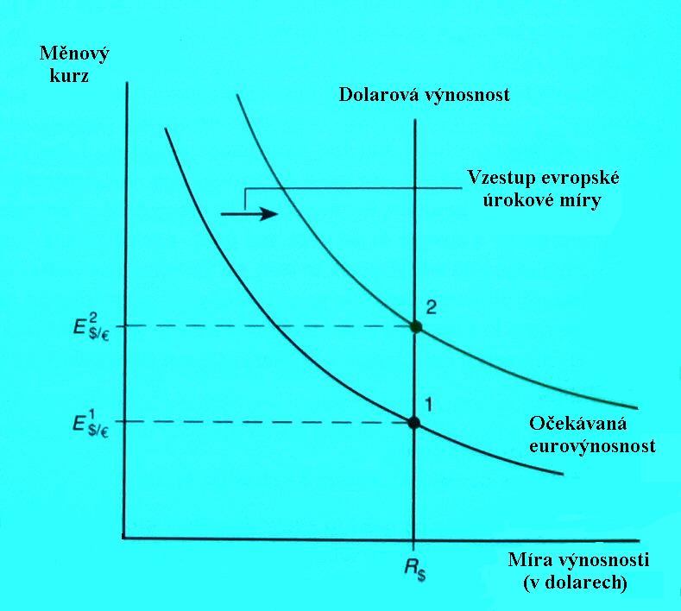

Graf: současná rovnováha trhu peněz a trhu měn (kr.obd.) 14-6

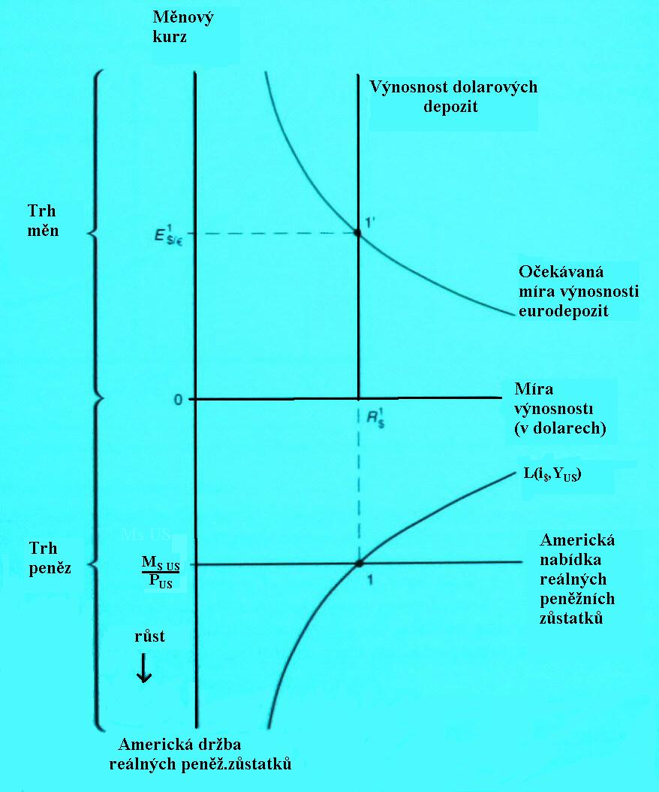

Propojení trhu peněz a měnového kurzu: obr. str.370

Vliv inflace na měnový kurz

V krátkém období jsou některé ceny (např. mzdy) nepružné. Ceny produkce se odvíjejí od výrobních nákladů, a proto je chování agregátní cenové hladiny ovlivněno „lenivostí“ mzdovým pohybů. Měnový kurz je mnohem kolísavější než relativní cenová hladina. Nákladové tlaky způsobují budoucí nárůst cenové hladiny. Hlavními zdroji těchto tlaků jsou:

- nadměrná poptávka po produkci a po práci: firmy zaměstnávají další zaměstnance + práce přesčas = tlak na růst mezd
- inflační očekávání: jsou součástí rozhodování, např. mzdového vyjednávání
- cena surovin: jejich prudký růst vede firmy ke zvýšení cen produkce, aby pokryly náklady

Trvalé změny nabídky peněz a měnový kurz:

↑ M při stabilní cenové hladině → ↑M/P→ ↓ úrokové míry. To ovlivňuje očekávání týkající se měnového kurzu, neboť pokud by šlo o trvalou změnu nabídky peněz, pak lidé očekávají ↑ cenové hladiny a kurzu (který je dolarovou cenou eura). Očekávání budoucího vzestupu kurzu zvýší očekávanou dolarovou výnosnost eurodepozit. V dlouhém období dojde k vyrovnání prostřednictvím apreciace dolaru.

Přestřelování měnového kurzu: vysvětluje prudké výkyvy kurzu za pomoci podmínky úrokové parity. Je důsledkem krátkodobé rigidity cenové hladiny. Pokud je výstup daný, pak trvalé zvyšování nabídky peněz vyvolává větší než proporcionální depreciaci měny následovanou v dlouhém období apreciací.

Zákon jediné ceny

Bez existence přepravních nákladů a bariér obchodu musí být identické zboží na trzích různých zemí prodáváno za stejnou cenu, pokud je jeho cena vyjádřena v jedné měně:

P_{US}^{i} = E$/€ * P_{E}^{i}

Zákon jediné ceny je reformulací principu z obchodní teorie: když je obchod svobodný a není spojen s žádnými dodatečnými náklady, musí se identické zboží prodávat za stejnou relativní cenu bez ohledu na to, kde je prodáváno.

Ekvivalentně: měnový kurz je poměrem cen daného zboží ve dvou zemích:

E$/€ = P_{US}^{i}/P_{E}^{i}

Parita kupní síly (PPP)

Teorie PPP vznikla v 19.století (mezi tvůrci byl i D. Ricardo), zpopularizoval ji Švéd G. Cassel. Zdůrazňuje hlavní faktory stojící za změnami měnového kurzu.

2 verze:
- absolutní: E$/€ = P_{US}/P_{E}

neboli P_{US} = E$/€ * P_{E},
kde levá strana (P_{US}) představuje dolarovou cenu referenčního koše v USA
a pravá strana (E$/€ * P_{E}) představuje dolarovou cenu referenčního koše v EU

Pokud platí absolutní verze PPP, pak je domácí kupní síla stejná jako zahraniční.

- relativní = procentní změna měnového kurzu 2 měn je rovna rozdílu procentních změn národních cenových úrovní: (E_{$/€ ,t} - E_{$/€ ,t-1})/ E_{$/€, t-1} = п_{US,} _{t} – п_{E, t},

kde п_{t} = (P_{t} – P_{t-1})/P_{t-1} … míra inflace (procentní změna cenové hladiny)

Podle teorie PPP bude pokles domácí kupní síly měny (signalizovaný vzestupem domácí cenové hladiny) doprovázen proporcionální depreciací domácí měny.

Vztah zákona jediné ceny a PPP:
Zákon jediné ceny se týká jedné komodity, zatímco teorie PPP celkové cenové hladiny, která je souhrnem cen všech komodit z referenčního koše. Pokud platí zákon jediné ceny pro všechny komodity, musí automaticky platit i PPP (za předpokladu, že jsou referenční koše v obou zemích stejné). Podle zastánců této teorie však i kdyby neplatil zákon jediné ceny pro všechny komodity, nemohou se ceny ani měnový kurz příliš odchýlit od úrovně dané PPP. Když se dočasně zvýší cena statků a služeb v jedné zemi, klesne zahraniční poptávka po její produkci a měně, což vrátí ceny i měnový kurz na úroveň PPP.

Model měn.kurzů založený na paritě kupní síly

Monetaristický přístup nebere v úvahu faktory ovlivňující nabídku peněz a poptávku po penězích. Monetaristický přístup se týká dlouhého období, neboť v krátkém období jsou pro vysvětlení měnových kurzů ceny nepružné. Zatímco v monetaristickém přístupu se ceny přizpůsobují, aby bylo dosaženo plné zaměstnanosti.

Předpoklady:
- v dlouhém období platí PPP (E$/€ = P_{US}/P_{E}) = ceny a mzdy nejsou nepružné
- cenové hladiny jsou vyjádřeny v M_{S} a M_{D}:

P_{US} = M_{S} _{US}/L(i$,Y_{US})
₋ ₊
P_{E} = M_{S E}/L(i€, Y_{E}),

kde M_{S E} … nabídka peněz v EU a L(i€, Y_{E}) … poptávka po penězích v EU (značena také jako M_{D})

Měnový kurz, který je relativní cenou amerických a evropských peněz, je plně determinován v dlouhém období relativními nabídkami a relativními poptávkami peněz.

Dlouhodobé vlivy na měnový kurz:
↑ ↑ →
- M_{S} : ↑M_{S} → ↑P → depreciace (protože E$/€ = P_{US}/P_{E})
↑ → ↑
- i: ↑i → ↓M_{D} → ↑P → depreciace (protože P_{US} = M_{US}/L_{US})

- Y: ↑Y → ↑M_{D} → ↓P → apreciace

Fisherův efekt:
Růst očekávané míry inflace povede k stejně velkému zvýšení úrokových sazeb. To ponechá nezměněnu reálnou míru výnosnosti domácích aktiv. Mezinárodní úrokový diferenciál vychází z diferenciálu měr inflace. Zvýšení domácí úrokové míry má za následek depreciaci měny.

Empirické ověření PPP a zákona jediné ceny

Změny národních cenových hladin nevysvětlují dostatečně pohyby měnových kurzů. PPP je ale realističtější přístup k měnovým kurzům než monetaristický přístup. K testování absolutní verze PPP byly porovnávány mezinárodní ceny širokého referenčního koše s ohledem na rozdíly ve kvalitě. Tato srovnávání dospěla k závěru, že ceny identického zbožového koše se mezi zeměmi výrazně liší.

Teorie relativní PPP vykazovala do 70.let dobré výsledky a byla spolehlivým vodítkem pro vztah měnového kurzu a cenových hladin. Důvodem byla skutečnost, že do začátku 70.let fungoval režim fixních měnových kurzů.

Problémy omezující platnost PPP

Teorie PPP nebyla potvrzena z těchto důvodů:

- existence přepravních nákladů a obchodních restrikcí:

Čím větší jsou přepravní náklady, tím více se může měnový kurz odchýlit. Obchodní restrikce mají podobný efekt jako přepravní náklady, neboť clo ovlivňuje importní zisk.
Existuje také tzv. zboží neobchodovatelné (= přepravní náklady jsou relativně vysoké v poměru k výrobním nákladům), které sice ovlivňuje domácí cenovou hladinu, ale není bráno v úvahu mezinárodně a způsobuje tak odchylku od relativní verze PPP.

V r.2000 činil objem neobchodovatelného zboží v USA 53% HNP.

- monopolistické praktiky:

Firmy stanovují ceny podle odlišných poptávkových podmínek na různých trzích. Spolu s obchodními restrikcemi oslabují monopolistické praktiky vazbu mezi národními cenovými hladinami. Produktová diferenciace a segmentace trhů tak vede k silnému porušení zákona jediné ceny a PPP. Změny tržní struktury a poptávky mohou omezit platnost relativní PPP.

- údaje o inflaci jsou v různých zemích založena na různých zbožových koších:

Různá skladba referenčních košů odráží rozdílné výdaje spotřebitelů v různých zemích.

Odchylky od PPP mohou být v krátkém období větší než v dlouhém, neboť v krátkém období nejsou některé ceny schopny přizpůsobit se změněným tržním podmínkám. Navíc má vliv systém měnového kurzu: při floatingu jsou větší krátkodobé odchylky od PPP.

Determinace měnového kurzu: obr. str.418

ZMĚNA | EFEKT NA DLOUHODOBÝ KURZ
TRH PENĚZ:
↑ úrovně nabídky dolarů | proporcionální nominální depreciace dolaru
↑ úrovně nabídky eur | proporcionální nominální depreciace eura
↑ tempa růstu nabídky dolarů | nominální depreciace dolaru
↑ tempa růstu nabídky eur | nominální depreciace eura
TRH PRODUKCE:
↑ poptávky po americkém zboží | nominální apreciace dolaru
↑ poptávky po evropské produkci | nominální apreciace eura
↑ nabídky produkce v USA | ?
↑ nabídky produkce v EU | ?

Reálná úroková parita

Úrokové sazby se dělí na:

- nominální: míry návratnosti měřené peněžně
- reálné: míry návratnosti měřené reálně, tj. produktem země

Reálné míry návratnosti bývají nejisté, proto se hovoří o očekávané úrokové sazbě:
r^{e} = R - п^{e}

Reálná úroková parita: r_{US}^{e} – r_{E}^{e} = (q $/€ ^{e} – q$/€)/ q$/€

Očekávaná reálná úroková míra nemusí být v různých zemích stejná ani v dlouhém období, pokud se očekávají změny na trhu produkce.

Determinanty AD v otevřené ekonomice

AD = množství domácích statků a služeb, které domácnosti a firmy z celého světa poptávají
= C + I + G + CA

Každá z komponent AD má své determinanty:

- C: C = f(Y_{d}): S rostoucím disponibilním důchodem roste spotřeba
- CA: CA = f(q, Y_{d}): Reálný měnový kurz (q) ovlivňuje běžný účet, protože odráží změnu cen domácích statků a služeb vůči zahraničním. Změna měnového kurzu vyvolává 2 efekty:

- objemový: změna množství importů, exportů
- hodnotový: změna hodnoty domácí produkce v poměru k zahraniční

Podle efektu, který převáží, se zlepší nebo zhorší běžný účet (→ Marshall-Lernerova podmínka).

Disponibilní důchod ovlivňuje běžný účet, neboť má vliv na celkové výdaje domácích spotřebitelů. Růst disponibilního důchodu zvyšuje výdaje na všechny statky včetně importů a protože změna domácího disponibilního důchodu neovlivňuje exporty, dojde ke zhoršení běžného účtu.

Graf: vliv depreciace na produkt 16-3

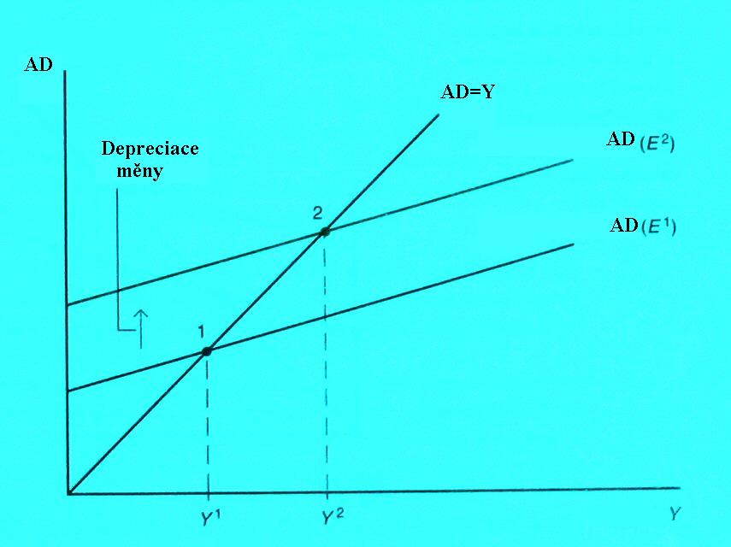

Rovnováhy trhu produkce – křivka DD

Křivka DD představuje všechny kombinace produkce a měnového kurzu, při kterých je trh produkce v rovnováze (AS=AD). Odvození DD: předpokládáme fixní ceny v krátkém období v domácí (P) i zahraniční zemi (P*).

Posuny křivky DD:

- změna G: ↑G → ↑Y = posun DD doprava
- změna T: mění se disponibilní důchod a tím i spotřeba: ↑T → ↓C = posun DD doleva
- změna I: ↑I → ↑Y = posun DD doprava
- změna P: ↑P=zdražení domácí produkce → ↓AD = posun DD doleva
- změna P*: ↑P*=zdražení zahraniční produkce → ↑AD = posun DD doprava
- změna spotřební funkce: ↑C, pokud není zaměřen na importy → ↑AD = posun DD doprava
- přesuny poptávky mezi domácím a zahraničním zbožím: rozhodování spotřebitelů o výdajích podle původu zboží (↑D po domácí produkci = posun DD doprava)

Všechny faktory, které zvyšují AD, posouvají křivku DD doprava a naopak.

Odvození rovnováhy trhu aktiv – křivka AA

Křivka AA představuje všechny kombinace produkce a měnového kurzu, při kterých je trh aktiv (= domácí trh peněz a měnový trh) v rovnováze.

Měnový trh je v rovnováze, když je splněna podmínka parity úrokové míry. Aby zůstal trh aktiv v rovnováze po růstu domácí produkce, musí dojít k apreciaci domácí měny.

Posuny křivky AA:

- změna nabídky peněz(M_{s}): ↑M_{s} → depreciace = posun AA nahoru
- změna P: ↑P → ↓M/P → ↑i → apreciace = posun AA dolů
- změna očekávaného měnového kurzu (E^{e}): pokud se změní očekávání ohledně měnového kurzu tak, že se předpokládá ↑ E^{e} → depreciace = posun AA nahoru
- změna zahraniční úrokové míry (i*): ↑i* → depreciace domácí měny (aby byla stále platila parita úrokových sazeb) = posun AA nahoru
- změna poptávky po penězích: ↓M_{D} → ↓i → depreciace = posun AA nahoru

Rovnováha otevřené ekonomiky v kr.obd. – graf AA-DD

Bod krátkodobé rovnováhy se nachází v průsečíku křivek DD a AA. Tento bod představuje jedinou kombinaci produkce a měnového kurzu, při které je zároveň rovnováha na trhu produkce a rovnováha na trhu aktiv.

Pokud by se ekonomika nacházela v bodě, který by ležel na křivce AA (trh aktiv by byl v rovnováze), ale nad křivkou DD (převis AD), pak by firmy zvyšovali svůj výstup, což by vedlo k vyrovnání AS a AD. Růst výstupu vyvolá zvýšení poptávky po penězích, to povede k růstu úrokové míry a následně apreciaci (aby byla zachována parita úrokových měr).

Vliv dočasných změn fiskální a monetární politiky

Předpoklady:
- dočasné změny MP a FP
- očekávaný budoucí měnový kurz je roven dlouhodobému měnovému kurzu
- plná zaměstnanost
- fixní ceny
- změna domácích politik neovlivní i* ani P*

MP:
↑M_{s} → ↓i → depreciace domácí měny, růst produkce a zaměstnanosti (posun AA nahoru, křivku DD neovlivňuje). Protože jde o dočasné zvýšení množství peněz, neovlivní tato monetární expanze očekávaný budoucí měnový kurz. Aby byla zachována platnost parity úrokové sazby, musí po snížení úrokové sazby dojít k okamžité depreciaci, aby se vytvořilo očekávání budoucí apreciace domácí měny, která bude větší, než jaká se předpokládala před poklesem úrokové sazby. Depreciace zlevní domácí produkci, což vede k růstu AD a produkce.

FP:
Dočasná fiskální expanze posouvá křivku DD doprava (neovlivňuje AA):
↑G → ↑AD → ↑Y → ↑M_{D} → ↑i. Protože se očekávaný budoucí měnový kurz ani zahraniční úroková míra nezměnily, musí domácí měna apreciovat, aby investoři očekávali depreciaci stejného rozsahu jako je rozdíl úrokových sazeb doma a v zahraničí.

Graf: účinek zvýšení nabídky peněz 16-10
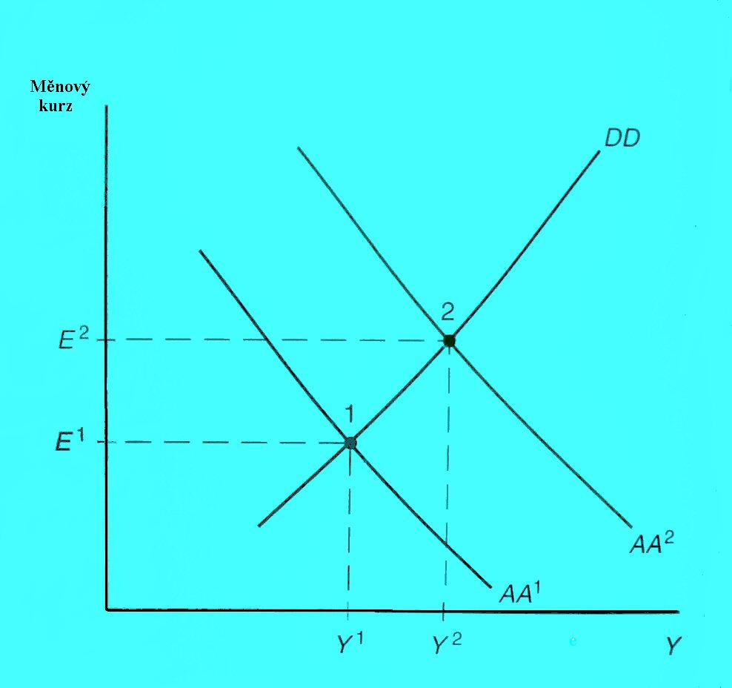

Graf: účinek fiskální expanze 16-11
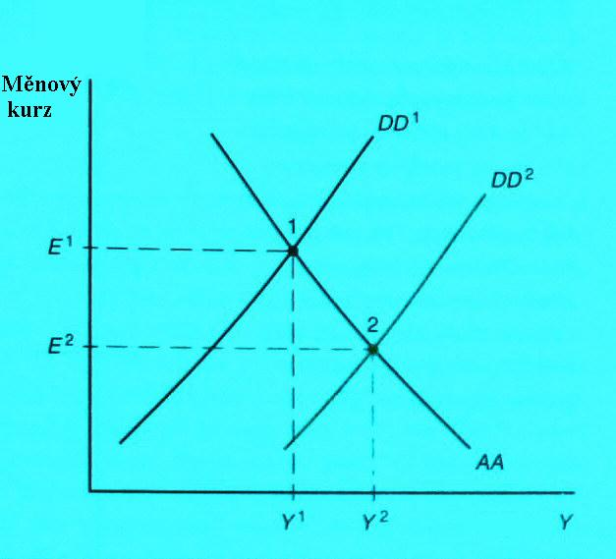

Vliv stálých změn fiskální a monetární politiky

Trvalé změny MP a FP ovlivňují i dlouhodobý měnový kurz. To zpětně ovlivňuje očekávání týkající se budoucího měnového kurzu.

Předpoklady:
- ekonomika je ve výchozí bodě v dlouhodobé rovnováze (plná zaměstnanost, neočekává se změna měnového kurzu)
- i=i*

MP:
trvalý ↑ M_{S} → posun AA nahoru (větší než u dočasné změny) a zároveň proporcionální zvýšení měnového kurzu. Výstup ekonomiky je nad úrovní potenciálního produktu → tlak na zvýšení mezd → ↑P. To zdraží domácí produkci oproti zahraniční → ↑importů a zároveň ↓exportů → posun DD doleva. Kromě toho vede ↑P k ↓M/P → posun AA doleva. V novém bodě dlouhodobé rovnováhy je cenová hladina vyšší proporcionálně nárůstu množství peněz.

E2→E3 … apreciace
E1→E2 … depreciace
=přestřelení měnového kurzu

FP:
Trvalý ↑G →posun DD doprava a zároveň dojde k dlouhodobé apreciaci měny = posun AA doleva. Apreciace vytěsní AD po domácí produkci tím, že se domácí zboží stane relativně dražší oproti zahraničnímu. Pokud vychází země z bodu dlouhodobé rovnováhy, nemá trvalá fiskální expanze vliv na produkt. Způsobuje pouze okamžitou změnu měnového kurzu, která přesně vyrovnává účinek FP na AD.

Graf: účinek stálého zvyšování nabídky peněz 16-15

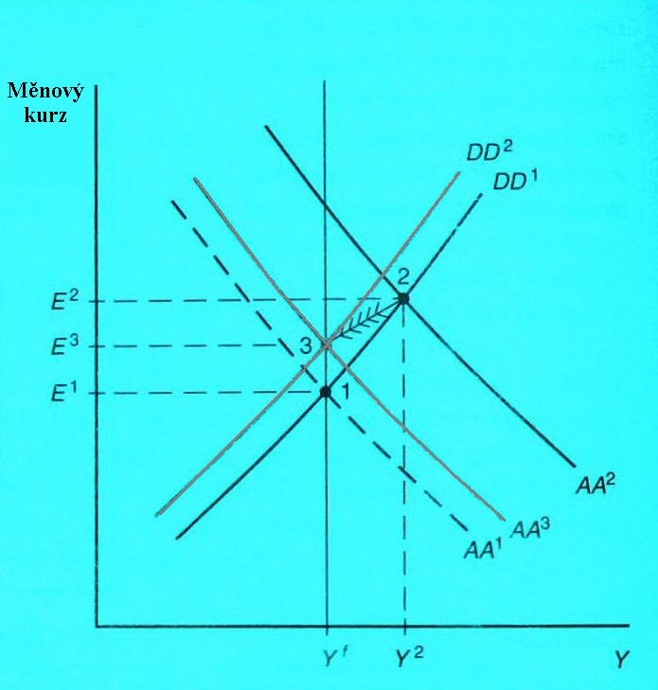

Graf: trvalá fiskální expanze 16-16

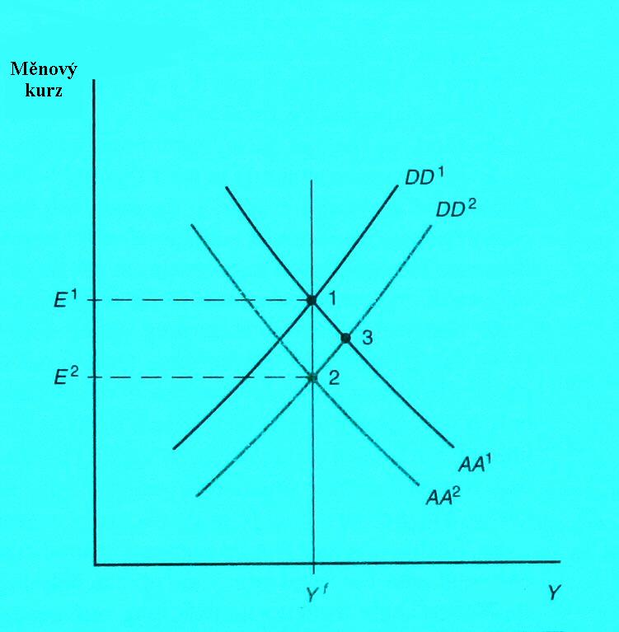

Vliv makroekonomických politik na běžný účet (BÚ)

Velká nerovnováha BÚ (ať deficit nebo přebytek) může mít dlouhodobý vliv na národní bohatství. Velké vnější nerovnováhy mohou také vést k politickému tlaku na obchodní restrikce.

Křivka XX představuje všechny kombinace produkce a měnového kurzu, při kterých je BÚ v rovnováze. Křivka XX je plošší než DD, protože ↑ produktu vede k pomalejšímu ↑ poptávky po domácí produkci než je růst produktu (část příjmů je uspořena, další část jde na výdaje na importy).

Monetární expanze (posun AA) vyvolává v krátkém období zlepšení BÚ.
Fiskální expanze (posun DD) vyvolává zhoršení BÚ.

J-křivka:
Ke zhoršení BÚ bezprostředně po depreciaci kurzu dojde, neboť je většina objednávek týkajících se exportů a importů stanovena na několik měsíců dopředu. Depreciace tak zvyšuje hodnotu objednaných importů, a proto dojde ke zhoršení BÚ.

Graf: účinek politik na běžný účet 16-17

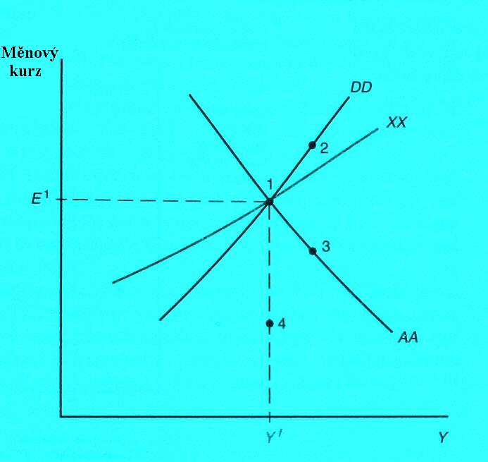

VIII. Hospodářská politika

Intervence centrální banky na trhu měn

Každý nákup aktiv centrální bankou vede automaticky ke zvýšení domácí nabídky peněz.

ROZVAHA CENTRÁLNÍ BANKY:

Aktiva | Pasiva
Zahraniční aktiva 1000 | Depozita držená komerč.bankami 500
Domácí aktiva 1500 | Měna v oběhu 2000

Centrální banka prodá zahraniční dluhopisy v hodnotě 100 za domácí měnu:
Zahraniční aktiva: 1000→900, měna v oběhu: 2000→1900

Sterilizace:

Sterilizovaná intervence = centrální banka neutralizuje dopad svých operací na zahraničních měnových trzích na domácí nabídku peněz tak, že provede stejně velkou zahraniční a domácí transakci (působící protisměrně):

Centrální banka prodá zahraniční dluhopisy v hodnotě 100 za domácí měnu:
Zahraniční aktiva: 1000→900, měna v oběhu: 2000→1900
Aby tuto transakci sterilizovala, může nakoupit domácí aktiva za 100:
Domácí aktiva: 1500→1600, měna v oběhu: 1900→2000

Pokud centrální banka nesterilizuje a domácí země má přebytek PB, pak zvýšení zahraničních aktiv centrální banky vede k nárůstu domácí nabídky peněz. Vazba mezi platební bilancí a domácí nabídkou peněz závisí na tom, jek velkou část financování platební mezery je provedena oficiální domácí intervencí a jaká zahraniční.

Fixní měnový kurz

Aby byl měnový kurz neměnný, musí být centrální banka vždy ochotná obchodovat s měnou za fixní měnový kurz se soukromými aktéry zahraničního měnového trhu. Centrální banka může udržet měnový kurz fixní, pouze když její finanční transakce zajistí, že trh aktiv zůstane v rovnováze:

- trh měn je v rovnováze, když platí podmínka parity úrokových měr:

i = i* + ( E^{e} – E)/ E,
protože při fixním kurzu je očekávaná změna kurzu rovna nule, má podmínka parity úrokových měr tuto formu: i = i*,
tj. domácí a zahraniční úroková sazba se musí rovnat.

- trh peněz je v rovnováze: M_{S}/P =L(i*,Y),
při daném P a Y musí být M_{S} na úrovni odpovídající zahraniční úrokové sazbě.

Ve skutečnosti centrální banka přizpůsobuje svoje zahraniční rezervy, aby zajistila rovnováhu trhu aktiv.

Změny měnového kurzu v systému fixního kurzu:

- devalvace = znehodnocení
- revalvace =zhodnocení

Stabilizační politiky v systému fixního kurzu

Fixováním měnového kurzu ztrácí centrální banka možnost ovlivňovat pomocí MP nabídku peněz a produkt za účelem stabilizace.

MP:
↑domácích aktiv centrální banky → posun AA nahoru. Aby nedošlo k depreciaci kurzu, musí centrální banka prodávat zahraniční rezervy za domácí měnu, což vede k poklesu množství peněz v oběhu a křivka AA se vrací zpět dolů.

FP:
Fiskální expanze → posun DD doprava: to znamená, že se zvýší domácí produkt, což povede k růstu poptávky po penězích. Aby nedošlo ke zvýšení úrokové sazby a apreciaci měny, musí centrální banka kupovat zahraniční rezervy za domácí měnu. To vede ke zvýšení nabídky peněz → posun AA nahoru.

V novém bodě rovnováhy je produkt větší, měnový kurz nezměněný a oficiální zahraniční rezervy jsou vyšší. Fiskální expanze je za fixního měnového kurzu účinnější než za floatingu, neboť za floatingu je doprovázena apreciací domácí měny, což zdraží exporty a tím potlačí pozitivní efekt fiskální expanze na růst AD.

Graf: vliv monetární expanze 17-2

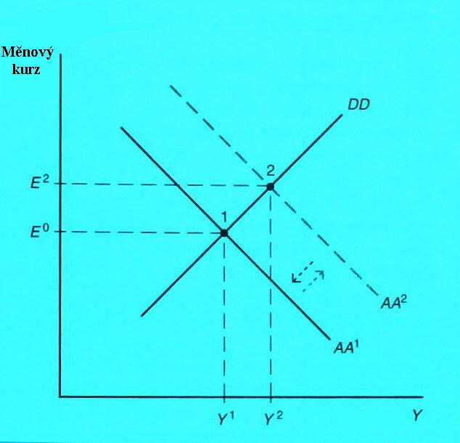

Graf: vliv fiskální expanze 17-3

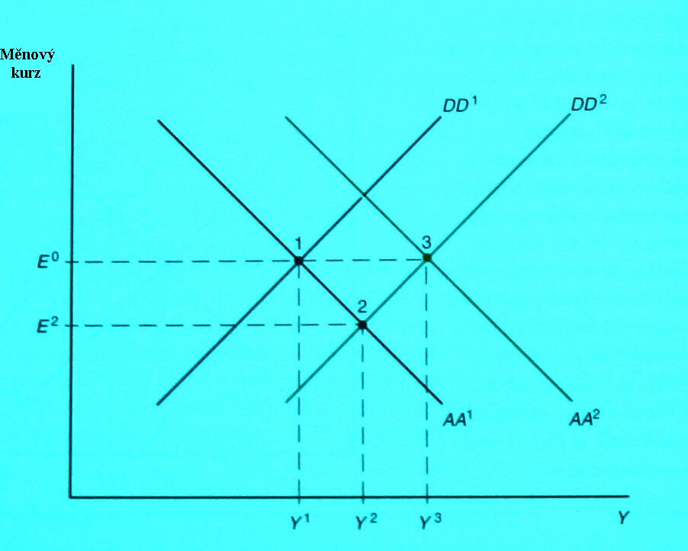

Krize platební bilance

Krize platební bilance = prudké změny zahraničních rezerv vyvolané změnou očekávání ohledně budoucího měnového kurzu
Očekávání budoucí devalvace způsobí krizi platební bilance vyznačující se prudkým poklesem rezerv a nárůstem domácí úrokové sazby nad úroveň světové úrokové sazby. Úbytek rezerv doprovázený devalvační panikou je nazýván „kapitálový únik“, protože odpovídající pasivní operace na účtech platební bilance je odliv soukromého kapitálu. Domácí subjekty unikají z domácí měny jejím prodejem centrální bance. Potom investují výtěžek v zahraničí.

Příčiny měnových krizí:

- vláda provádí politiky neslučitelné s dlouhodobým udržením fixního měnového kurzu
- seberealizující se měnové krize – objevují se, když je ekonomika náchylná na spekulace

Nedokonalá substituovatelnost aktiv

Za systému řízeného floatingu si může centrální banka udržet částečně kontrolu nad domácí nabídkou peněz, ale za cenu větší nestability kurzu. Ve skutečnosti jsou intervence centrálních bank sterilizované, a proto nedojde ke zvýšení domácí nabídky peněz.

Nedokonalá substituovatelnost aktiv = očekávané výnosy se v rovnováze liší z důvodu různého rizika aktiv. Při nedokonalé substituovatelnosti aktiv mohou operace centrální banky, které mění rizikovost domácích aktiv, měnit měnový kurz, aniž by se měnila domácí nabídka peněz:

i = i* + ( E^{e} – E)/ E + p, kde p… prémie za riziko

Při nedokonalé substituovatelnosti aktiv způsobují i sterilizované nákupy zahraničních rezerv depreciaci měny.

Signalizační efekt intervence na zahraničních měnových trzích
= faktor komplikující studium efektů sterilizace: když subjekty trpí nejistotou ohledně budoucího směru makroekonomických politik, může sterilizovaná intervence centrální banky za účelem záměrné změny kurzu vést ke změně budoucího očekávání, což způsobí okamžitou změnu kurzu.

Rezervní měny ve světovém měnovém sytému

Ve skutečnosti je možné, aby země fixovaly kurz své měny vůči jiné a zároveň si ponechaly floating vůči ostatním (např. ERM, kde vzájemné měnové kurzy byly fixovány, ale vůči dolaru mohly fluktuovat).

Existují 2 systémy fixního kurzu:

- systém rezervní měny:

Všechny národní centrální banky fixují svůj kurz k této rezervní měně ( po WW2 do r.1973 to byl dolar). Ačkoli všechny centrální banky vázaly kurz své měny jen na dolar, tržní síly držely automaticky všechny ostatní kurzy (nazývané „křížové kurzy“) konstantní na úrovni vyjádřené dolarovým kurzem.

V tomto systému rezervní měny má země, jejíž měna je držena jako rezervní, výhradní pozici, neboť nesmí nikdy intervenovat.

↑ nabídky peněz v zemi rezervní měny → ↓ úrokové sazby v té zemi → ↑ poptávky po zahraničních měnách. Aby nedošlo k apreciaci ostatních měn vůči rezervní, musí ostatní centrální banky kupovat rezervy za svoji měnu → ↓ jejich úrokových měr na úroveň rezervní země.

- zlatý standard:

= centrální banky vázaly kurz své měny na zlato a držely zlato jako oficiální rezervy (od 1870 do 1914)

Zlatý standard – principy

Principy systému zlatého standardu:

- není zde asymetrie jako v systému rezervní měny: každá země fixuje cenu své měny na zlato tím, že je kdykoli připravena obchodovat s domácí měnou za zlato, když je potřeba udržet kurz.
- každá země musí povolit volný export a import zlata přes hranice
- žádná země nemá privilegovanou pozici, že by byla zbavena závazku intervenovat

↑ nabídky peněz v domácí zemi → ↓ úrokové sazby v té zemi → ↑ poptávky po aktivech v zahraničních měnách. Držitelé neatraktivních domácích aktiv je prodají své centrální bance,. Za to získají zlato, za které nakoupí zahraniční měnu a za ni zahraniční aktiva s vyšší úrokovou sazbou:

centrální banka domácí země ztratí zahraniční rezervy = ↓MS → ↑i
zahraniční země rezervy získají = ↑MS → ↓i,

tím se úrokové sazby vyrovnají.

Vnitřní rovnováha:
Fixování cen na zlato znamenalo omezení monetárního růstu ve světové ekonomice, a tak byla zajištěna stabilita světové cenové hladiny. Domácí cenové hladiny se hýbaly v krátkém období nepředvídatelně, když se střídala období inflace-deflace.

Výhody a nevýhody zlatého standardu

+:
+ centrální banky byly povinny fixovat cenu peněz ke zlatu, proto si nemohly dovolit zvyšovat nabídku peněz rychleji než rostla poptávka po penězích, jinak by vzrostla cena statků a služeb (včetně zlata). Reálná hodnota národních peněz byla stabilnější a předvídatelnější

-:
  - nežádoucí omezení využití MP v boji proti nezaměstnanosti. Při světové recesi by všechny země mohly chtít zvýšit nabídku peněz, i když by to vedlo ke zvýšení ceny zlata
  - vázání hodnoty měny na zlato zajistí stabilní cenovou hladinu pouze, když je relativní cena zlata a ostatních statků a služeb konstantní
  - centrální banky nemohou zvýšit držení svých zahraničních rezerv, když jejich ekonomiky rostou, pokud nejsou nacházena neustále nová naleziště zlata
  - země s velkou produkcí zlata (JAR, RUS) mají významnou schopnost ovlivňovat makroekonomické podmínky ve světě díky tržnímu prodeji zlata

Mezinárodní makroekonomická politika za zlatého standardu

Mezinárodní makroekonomická politika za zlatého standardu se lišila od té, která byla v 2.pol.20.století.

Původ zlatého standardu: r.1819 Resumption Act vydaný britským parlamentem: znovu obnovení praxe Bank of England směňovat bankovky za zlato za fixní kurz a zároveň zrušení restrikcí na export zlata z VB.
V 19.století se přidaly další země: NĚM, JAP, USA. Londýn se stal centrem mezinárodního měnového systému založeného na zlatém standardu.

Vnější rovnováha:
Hlavní úkol centrální banky bylo udržet oficiální paritu měny na zlato. Aby tuto cenu země udržela, držela odpovídající rezervy. Vnější rovnováha byla chápána jako situace, kdy centrální banka zlato ani nezískávala, ani nepřeváděla do zahraničí příliš rychle.

Humův mechanismus

= automatický mechanismus přispívající k současnému dosahování rovnováhy PB ve zlatém standardu

Předpokládejme, že má země přebytek KÚ větší než je jeho nerezervní deficit FÚ. Importy nejsou výhradně financovány domácími úvěry, musí proto dojít k přílivu zlata do země. To sníží nabídku peněz v zahraničí a zvýší domácí nabídku peněz, což vyvolá pokles zahraničních a růst domácích cen. To znamená, že při daném fixním kurzu dojde k reálné apreciaci domácí měny. Tato apreciace sníží zahraniční poptávku po domácím zboží, sníží přebytek BÚ domácí země.

Centrální banka, která nepřetržitě snižuje rezervy zlata, čelí riziku, že nebude schopna dostát svým závazkům vyplatit bankovky.

Po WW1 byla zavedena „pravidla hry“ a prodej domácích aktiv kvůli deficitům. To urychlilo pohyb zemí směrem ke vnější rovnováze. Později země pravidla obrátila = sterilizované toky zlata: prodej domácích aktiv, když zahraniční rezervy rostou a nákup domácích aktiv, když klesají.

Meziválečná léta

Vlády upevnily zlatý standard a financovaly část svých masivních vojenských výdajů tištěním peněz.

Německá hyperinflace:
Během ní vzrostl německý cenový index 481,5mld-krát. Po WW1 uvalila Versailleská smlouva na NĚM obrovské reparace. Německá vláda to řešila tištěním peněz. Inflace akcelerovala roku 1923, kdy vláda použila vytištěné peníze na zaplacení dělníků z Porúří. Hyperinflace skončila koncem r. 1923, kdy došlo k měnové reformě a navíc NĚM dosáhlo úlevy z placení reparací a snažilo se udržovat vyrovnané vládní rozpočty.

Dočasný návrat ke zlatému standardu:
1922: konference v Janově: program návratu zlatého standardu. VB prodělala ve 20.letech stagnaci, čímž ztratila pozici hlavního světového finančního centra (řada zemí držela libry jako rezervy, ale britské zlaté rezervy byly omezené).

Mezinárodní ekonomická desintegrace:
Jak pokračovala deprese vzdala se řada zemí svých závazků ze zlatého standardu a přešly na floating. Hlavní ekonomická újma byla způsobena obchodními restrikcemi: 1930 Smoot-Hawley celní sazebník (USA) a jiné politiky „ožebrač svého souseda“.

Mnoho zemí tváří v tvář velké depresi vyřešilo volbu mezi vnější a vnitřní rovnováhou tím, že omezily obchodní vazby na zbytek světa.

Bretton-Woods (B-W) a IMF, WB

V červenci 1944 podepsaly zástupci 44 zemí v Bretton Woods smlouvu o IMF. Po zkušenostech z meziválečného období chtěli vytvořit mezinárodní měnový systém, který by podporoval plnou zaměstnanost a cenovou stabilitu a zároveň zajistil, aby jednotlivé země dospěly k vnější rovnováze aniž by zneužívaly restrikcí mezinárodního obchodu.

Byly zavedeny fixní kurzy k dolaru a neměnná cena zlata = 35 dolarů za unci.

Úvěrové facility IMF:
IMF bylo připraveno půjčit zahraniční měny členům, když byl jejich BÚ v deficitu (každý člen měl stanovenou kvótu, kterou přispíval IMF: ¼ kvóty byla ve zlatě, zbytek v národní měně). Půjčky byly vázány na plnění podmínek IMF (=dohled nad politikami jednotlivých zemí).

Přizpůsobitelné parity:
Země mohly změnit kurz k dolaru, pokud jim to IMF povolilo (za podmínky, že jsou v situaci „zásadní nerovnováhy“).

Konvertibilita:
Akceptace národních měn v mezinárodním obchodě zefektivnila světovou ekonomiku. Podle IMF se týkala jen transakcí BÚ.
Konvertibilní měna = měna, která může být kdykoli volně směněna za zahraniční měnu

Spolu s IMF vznikla Světová banka (WB), která zahrnuje 3 hlavní oblasti:
- IBRD = International Bank for Reconstruction and Development
- IDA = International Development Agency
- IFC = International Finance Corporation

Vnější a vnitřní rovnováha za B-W

Změnilo se pojetí vnější rovnováhy. Konflikty mezi vnitřními a vnějšími cíli ohrožovaly fixní systém. V prvních letech po válce měla řada zemí deficit BÚ, neboť prováděla poválečnou rekonstrukci. Hlavním vnějším problémem byl nedostatek dolarů na nutné nákupy z USA. To vyřešil Marshallův plán.

Marshallův plán = pravděpodobně nejúspěšnější program mezinárodní pomoci. George Marshall (=ministr zahraničí USA) navrhl po WW2 pomoc Evropě na obnovu válkou zničeného hospodářství. Evropané sami vypracovali podrobnosti ohledně alokace pomoci → úspěch programu. Pomoc spravovala OEEC (=Organisation for European Economic Cooperation).

Nerovnováhy BÚ mohly být financovány rezervními transakcemi a vládními výpůjčkami. Až r.1958 byla v Evropě obnovena konvertibilita, což pomohlo měnovému obchodu.

Spekulativní kapitálové toky a krize:
Deficity a přebytky BÚ získávaly na významu díky nové mobilitě soukromého kapitálu.

Např. když země měla velký přebytek BÚ očekávala se revalvace. Taková země pak mohla čelit problému nekontrolovatelného zvyšování nabídky peněz, které by vedlo k zvýšení cenové hladiny a narušení vnitřní rovnováhy. Krize PB se staly četnějšími v 60. a zač. 70.let → rozpad B-W.

Vzestup a pád B-W: příklad str.557

1958: zavedena konvertibilita evropských měn, USA trpělo deficitem BÚ. Zahraniční centrální banky konvertovaly cca 3 mld.dolarů ročně za zlato.

1965: vojenské nákupy na válku ve Vietnamu a zavedení programu „Velká společnost“ (veřejné vzdělávání, rozvoj měst) – tento nárůst výdajů nebyl financován ze zvýšení daní

1968: soukromí investoři v Londýně začali nakupovat zlato, neboť očekávali, že jeho cena vůči dolaru poroste. To vedlo k zavření trhu zlata a vytvoření dvojího trhu zlata = soukromého a oficiálního. Na soukromém trhu mohla cena zlata fluktuovat. Toto rozdělení trhu zlata bylo pro B-W zlomovým bodem, neboť prvotní cíl B-W bylo zabránit inflaci vázáním ceny zlata

1970: v USA inflace
1971: Nixon ukončil automatický prodej zlata zahraničním centrálním bankám za dolary a zároveň uvalil 10% clo na všechny importy do USA, dokud ostatní země nerevalvují vůči dolaru

1973: devalvace dolaru

Floating – příčiny zavedení

Koncem 60.let vypukla mezinárodní měnová krize, což vedlo k prosazování flexibility měnových kurzů.

Floating = režim měnového kurzu, ve kterém centrální banka nemusí intervenovat za udržení kurzu

3 hlavní argumenty:

- autonomie MP:

Když nemusí centrální banka intervenovat za udržení kurzu, může MP využít k zajištění vnitřní a vnější rovnováhy. Floating také chrání země před importem zahraniční inflace prostřednictvím mechanismu PPP.

- symetrie:

Za Bretton-Woodského systému existovala asymetrie, kdy měl dolar vůdčí postavení. Asymetrie se projevovala v:
  - centrální banky fixovaly své měny k $ a držely $ jako rezervní měnu
  - země mohly devalvovat, ale $ devalvovat nemohl

- měnový kurz jako automatický stabilizátor:

Pružné kurzy umožňují rychlé přizpůsobení ekonomiky změnám jako jsou zahraniční inflace, ↓ zahraniční poptávky po domácí produkci…: ↓zahraniční poptávky po domácí produkci → ↓AD = posun DD doleva:

- při floatingu: ↓AD → ↓MD → ↓i → měna depreciuje
- při fixním kurzu: centrální banka musí depreciaci zabránit → nakupuje domácí měnu za zahraniční rezervy → ↓MS → ↑i (AA doleva)

Argumenty proti floatingu

5 hlavních argumentů odpůrců floatingu:

- disciplína:

Floating vede podle odpůrců spíš k libovůli než svobodě. Centrální banky zbavené povinnosti udržovat kurz mohou kvůli obavě o snižování zahraničních rezerv přistoupit k nadměrně expanzivní MP a padnout tak do inflační pasti.

- destabilizující spekulace a poruchy na trhu peněz:

Destabilizující spekulace = prodej měny při očekávání depreciace bez ohledu na dlouhodobou perspektivu. Spekulace na změnu kurzu mohou vést k nestabilitě trhů měn a zpětně ovlivnit i vnitřní a vnější rovnováhu zemí. Prodej oslabené měny může podpořit očekávání budoucí inflace a spustit tak inflační spirálu, která povede k další depreciaci.

Floating navíc činí ekonomiku zranitelnější vlivem šoků vycházejících z domácího trhu peněz.

- poškození mezinárodního obchodu a mezinárodních investic:

Díky floatingu jsou relativní ceny ještě nepředvídatelnější. Navíc tato nejistota ohledně cen zvyšuje náklady na zapojení se do mezinárodního obchodu. Řešením by mohly být forwardové operace, ale ty podle odpůrců floatingu nepokryjí celé kurzové riziko.

- nekoordinované ekonomické politiky:

Obava z prosazování sobeckých makroekonomických politik (např. ožebrač svého souseda).

- iluze větší autonomie:

Floating nedává podle odpůrců větší autonomii. Změny kurzů mohou mít tak nepříznivý makroekonomický účinek, že bude centrální banka intervenovat, i když k tomu není formálně zavázána. Floating sice umožňuje centrální bance větší kontrolu nad nominální nabídkou peněz, ale ne nutně nad reálnou nabídkou peněz, která ovlivňuje reálné ekonomické proměnné (včetně zaměstnanosti). Depreciace vedoucí k zdražení importů může vyvolat požadavky domácích zaměstnanců na růst mezd, a tím tlačit na inflaci.

Vzájemná závislost zemí při floatingu

Předpoklady:
- 2 velké země
- trvalé změny FP a MP

Jaký je vliv domácí makroekonomické politiky na zahraniční zemi?

- trvalá monetární expanze v domácí zemi:
↑YD, depreciace domácí měny, ? YF

Stejně jako u malé země dojde k depreciaci domácí měny a růstu produktu. Protože je ale země velká, ovlivňuje i druhou zemi: zahraniční měna apreciuje, čímž se zahraniční zboží stane relativně dražším a dojde k poklesu zahraničního produktu. Vzestup domácího produktu má opačný následek: dojde ke zvýšení domácího důchodu, což vyvolá zvýšenou poptávku po zahraniční produkci. Konečný efekt závisí na tom, který efekt převáží.

- trvalá fiskální expanze v domácí zemi:
↑YD, apreciace domácí měny, ↑YF

Následná apreciace domácí měny vede k růstu zahraničního produktu, protože se stane zahraniční zboží relativně levnější. Zvýšení zahraničního důchodu má za následek vzestup zahraniční poptávky po domácím zboží, což způsobí nárůst domácího produktu.

Vývoj po roce 1973

Praktické prověření argumentů pro a proti floatingu:

- autonomie MP: floating umožnil mnohem větší mezinárodní odchylky míry inflace. Ty vedly k divergenci měr depreciace. Potvrdila se ale kritika, že floating neochrání země dokonale před šoky zahraniční politiky. Navíc nemůže být centrální banka lhostejná k hodnotě domácí měny. Systém je spíš „nečistý“ floating, neboť centrální banky intervenovaly a držely dál zahraniční rezervy, aby mohly zabraňovat prudkým výkyvům konkurenceschopnosti, případně působit proti poruchám na trhu produkce. (mezi lety 1972-1999: mezinárodní rezervy průmyslových zemí vzrostly z 113 mld. na 755 mld.$)

- symetrie: centrální banky dál drží $ jako hlavní rezervy

- měnový kurz jako stabilizátor: při absenci kapitálových kontrol se periodicky objevují spekulativní útoky. Řada zemí kapitálové kontroly povolila.

- disciplína: míry inflace akcelerovaly po r.1973, ale dezinflace prokázala, že mohou centrální banky pokušení inflace při floatingu vzdorovat.

- destabilizující spekulace: volatilita kurzů byla větší než zastánci floatingu předpokládali. Z dlouhodobého hlediska však měnové kurzy zhruba odrážely základní změny FP a MP a nebyly důsledkem destabilizujících spekulací. Nepotvrdila se teorie „začarovaného kruhu“ inflace a depreciace.

- mezinárodní obchod a investice: pokud jde o mezinárodní investice, negativní předpověď se nepotvrdila: po r.1973 došlo k prudkému nárůstu mezinárodních finančních operací. V mezinárodním obchodě vzrostlo využívání forwardů. Pro většinu zemí platil po WW2 trend růstu, který pokračoval i po zavedení floatingu. Navíc došlo k expanzi nadnárodních firem a střídání období liberalizace X protekcionismus, a proto je hodnocení dopadu floatingu obtížné.

- koordinace politik: floating sám o sobě nepodporoval mezinárodní koordinaci politik. Začátkem 80.let ale země při dezinflaci spolupracovaly. Politiky „ožebračování souseda“ nezávisí na režimech měnových kurzů.

EMU – historický vývoj

1969: vznikla komise v čele s Wernerem (= premiér a ministr financí Lucemburska), která měla navrhnout konkrétní kroky, které by vedly k:
- eliminaci pohybů kurzů evropských měn
- centralizaci evropské MP
- odstranění obchodních bariér mezi evropskými zeměmi

1971: Wernerova zpráva= 3-fázový program vedoucí k fixování evropských kurzů a integraci národních centrálních bank do Evropského systému centrálních bank. Jako 2 hlavní důvody pro zavedení eura byly uvedeny:

- růst významu Evropy ve světovém měnovém systému (klesla důvěra v USA)
- zavádění jednotného trhu

Wernerův plán předběhl dobu. Protože probíhala dolarová krize, země se nechtěly vzdát schopnosti využít MP k dosahování domácích cílů.

1979: 8 zemí vzájemně fixovalo svoje měnové kurzy (FR, NĚM, I, BEL, DÁN, IR, LUC, NIZ) v rámci EMS. Postupně přistupovaly další: ŠP (1989), VB (1990), POR (1992). Roku 1992 ale EMS VB a I opustily, protože proběhla krize evropských měn a ostatní země musely rozšířit fluktuační pásmo (+-2,25% → +-15%). Pravidelně docházelo k měnovým slaďováním (11 slaďování mezi lety 1979-1987).

1989: komise v čele s Delorsem doporučila 3-stupňový přechod vedoucí ke vzniku EMU:
- vstup zemí do ERM
- zúžení fluktuačního pásma + některá makroekonomická rozhodování pod kontrolu EU
- nahrazení národních měn měnou jednotnou + MP pod systém Evropských centrálních bank

1993: na základě Jednotného evropského aktu (1985) a Bílé knihy o dokončení vnitřního trhu (1985) začal fungovat jednotný trh.

1999: zavedeno euro v 11 zemích (ŘEC vstoupilo do EMU od 2001)

Maastrichtská konvergenční kritéria a Pakt stability a růstu

Před vstupem do EMU musí země splnit makroekonomická konvergenční kritéria podle Maastrichtské smlouvy(1991):

- míra inflace nesmí být poslední rok před vstupem do EMU větší o víc než 1,5% než je průměr 3 zemí s nejnižší inflací
- země musí udržovat stabilní kurz v rámci ERM, aniž by devalvovala
- deficit veřejného sektoru nesmí přesáhnout 3% HDP (kromě výjimečných dočasných událostí)
- veřejný dluh nesmí přesáhnout 60% HDP

Pakt stability a růstu (1997):
Stanovuje střednědobé rozpočtové cíle v pozici rovnováhy či přebytku rozpočtu. Pokud země neodstraňují nadměrný deficit a dluh, je jim udělena finanční pokuta.

Evropský systém centrálních bank (ESCB)

ESCB provádí MP pro celou eurozónu. ESCB se skládá z:
- Evropské centrální banky (Frankfurt)
- 12 národních centrálních bank

Rozhodnutí ESCB provádí řídící orgán Evropské centrální banky, který se skládá ze 6 členů výkonného výboru Evropské centrální banky. Maastrichtská smlouva dala ESCB prvořadý mandát pro sledování cenové stability. Mandát zahrnuje mnoho opatření chránící MP před politickým tlakem (na rozdíl od FEDu funguje ESCB mimo dosah národních vlád) a dává tak vysoký stupeň zákonné nezávislosti. Přesto je ESCB závislá na politicích ve 2 ohledech:

- členové ESCB jsou jmenováni politicky
- Maastrichtská smlouva nechala politiku měnového kurzu pro eurozónu výhradně v rukou politických autorit

Teorie optimálních měnových oblastí

Změnou měnového kurzu může země zmírnit ničivý dopad různých ekonomických šoků. Na druhou stranu může mít flexibilita měnového kurzu škodlivý dopad - např. relativní ceny se stanou ještě méně předvídatelnými nebo dojde k narušení vládní snahy udržet inflaci.

+ PŘÍNOS MEZINÁRODNÍ EFEKTIVNOSTI: vysoký stupeň ekonomické integrace mezi zeměmi a fixní měnové kurzy zvyšují mezinárodní efektivnost, kterou země dosahují, když fixují svoji měnu vůči ostatním měnám oblasti. Těsná ekonomická integrace vede k mezinárodní cenové konvergenci, a proto je snazší udržet nízkou domácí inflaci (pokud je oblast nízkoinflační).

- ZTRÁTA EKONOMICÉ STABILITY: nemožnost použití MP ke stabilizaci výstupu a zaměstnanosti.

Optimální měnová oblast = skupina zemí s těsně propojeným obchodem se zbožím, službami a VF. Oblast fixního kurzu bude přinášet ekonomický prospěch všem členům, pokud je stupeň obchodu se zbožím a VF vysoký. Z toho důvodu neexistuje mezi USA, JAP a EU fixní kurz, ale floating (jejich vzájemný obchod a mobilita pracovní síly je nízká v porovnání s regionálním HNP).

Teorie optimální měnové oblasti napomáhá při zkoumání, zda skupina zemí získá nebo ztratí tím, že vzájemně fixuje měnové kurzy.

„Je Evropa optimální měnovou oblastí?“: příklad str.625

- Rozsah vnitroevropského obchodu:
Většina členů EU exportuje 10-20% svého produktu ostatním členům EU (obchod EU-USA jen cca 2% HNP USA a ještě menší podíl HNP EU). Stále ale přetrvávají odchylky od zákona jediné ceny (např. u aut).

- Mobilita pracovní síly:
Hlavní překážkou mobility pracovní síly v EU není existence hraničních kontrol ale rozdílnost jazyků a kultury. Avšak i uvnitř jednotlivých zemí je mobilita nízká (kvůli vládním regulacím).

- Podobnost ekonomické struktury:
Země eurozóny nejsou úplně rozdílné ve výrobní struktuře, přesto existuje řada rozdílů: země severní Evropy jsou lépe vybaveny kapitálem a kvalifikovanou pracovní silou než jižní Evropa, kde je výroba náročná na nekvalifikovanou pracovní sílu). První roky existence eura měly země celkem odlišná tempa růstu: MP Evropské centrální banky pak mohla být těžko vhodná pro všechny.

- Rozpočtový federalismus:
= přesun ekonomických zdrojů ze zdravých ekonomik do ekonomik trpících ekonomickým poklesem. Napomáhá kompenzovat ztrátu ekonomické stability způsobenou zavedením fixního kurzu.

Závěr: evropské trhy nejsou ještě dostatečně sjednoceny. Obchod členských zemí s ostatními partnery je stále nižší než 25% HNP jednotlivých zemí. Mobilita pracovní síly je nízká, naproti tomu mobilita kapitálu je vysoká – to může zvýšit náklady přizpůsobení na šoky na trhu produkce, když jsou kurzy neměnné. Jde o případ „teorie 2.nejlepšího“, která říká, že liberalizace jednoho trhu (trh K) může vést ke snížení efektivity evropské ekonomiky, pokud jiný trh (trh L) funguje nedostatečně.

Mezinárodní kapitálový trh

Mezinárodní kapitálový trh není jeden trh, ale skupina úzce propojených trhů, na kterých jsou realizovány mezinárodní obchody s aktivy. Důležitou částí mezinárodních kapitálových trhů jsou trhy měn. Hlavní aktéři mezinárodního kapitálového trhu jsou stejní jako na mezinárodních trzích měn: komerční banky, velké firmy, nebankovní finanční instituce, centrální banky a jiné vládní agentury.

Obchoduje se s různými druhy aktiv: dluhopisy a depozita v různých měnách, akcie, opce. Nákupy zahraničních nemovitostí a přímé koupě továren v jiné zemi představují způsoby diverzifikace portfolia v zahraničí.

Obchod s aktivy:

- úvěrové instrumenty = výslovně uvádějí, že emitent musí za jakýchkoli okolností zpětně zaplatit pevnou částku (jistinu+úroky): dluhopisy, bankovní depozita…

- kapitálové instrumenty = nárok na podíl na zisku společnosti (ne fixní platba): akcie

Důležitou roli při diverzifikaci portfolia hraje vztah investorů k riziku.

Regulace mezinárodního bankovnictví

Značně neregulovaná povaha globálních bankovních aktivit ponechává světový finanční systém zranitelným v případě masivních úpadků bank. Banka zbankrotuje, když není schopna dostát svým závazkům. Finanční zdraví banky závisí na důvěře vkladatelů v hodnotu jejích aktiv. Pokud se vkladatelé domnívají, že hodnota aktiv poklesla, mají sklon vyzvednout svůj vklad. Pokud však vznikne finanční panika, nemusí se týkat pouze dané banky, ale i ostatních. Všeobecná ztráta důvěry v banky ničí platební systém, na kterém ekonomika funguje.

V USA jsou ochrannými opatřeními:

- pojištění vkladů
- povinné minimální rezervy
- požadavky na kapitál a restrikce aktiv (např. banka nesmí půjčit velký podíl svých aktiv jednomu subjektu)
- kontrola bank
- centrální banka jako věřitel poslední instance

Výše uvedené nástroje jsou ale v mezinárodním prostředí méně efektivní, neboť panuje nejistota, kdo je odpovědný za mezinárodní bankovní dohled. Navíc např. národní systémy pojištění vkladů se nevztahují na mezibankovní depozita.

Fungování mezinárodního kapitálového trhu

Mezinárodní kapitálový trh přispěl k mezinárodní diverzifikace portfolia. Rozsah této diverzifikace se prudce zvýšil:

r.1970 byl podíl zahraničních aktiv v držení Američanů 6,2% amerického kapitálu → r.1999: 30%.

Rozsah diverzifikace byl přesto menší než teorie předpokládala. Také rozsah mezičasového obchodování (měřený rovnováhami BÚ) byl malý. Mezinárodní úrokové míry na stejná depozita emitovaná v hlavních finančních centrech jsou poměrně blízké.

Offshore banking

= obchodní činnost, kterou zahraniční pobočky bank provádějí mimo své domovské země. Tyto činnosti mohou provádět pomocí 3 typů institucí:

- zahraniční zastoupení: sjednává půjčky a převody hotovosti, ale neakceptují vklady

- dceřinná banka: je vlastněna mateřskou bankou. Podléhá stejným předpisům jako jiné místní banky, nepodléhá předpisům domácí země mateřské banky

- pobočka = úřad domácí banky v jiné zemi. Podléhá předpisům jak místní, tak domácí země

